Nuclearsoft ERP TST Code Book
Nuclearsoft ERP TST的產生
為什麼會有TST功能定制模組的誕生？
原因: 軟體現成功能並不足以解決不同公司的行政管理問題
據相關資料統計，ERP軟體在中國的實施成功率低於10%，那就代表接近90%的客戶花費金錢買回來的軟體，可能是0回報的！那為什麼成功率如此之低呢？究其原因是市場上根本沒有一套完全適合自己的管理軟體！
所以中小企便需要考慮因素：
1.投資讓軟體發展商不斷修改甚至量身訂造；
2.自己成立開發團隊，根據公司流程量身訂造。
但這兩種方法不但需要投入昂貴的開發費用，而且耗時長，第一種方投入金錢之餘，還要為軟體進行測試；第二種方法雖可控制軟體發展過程，但巨大的資金投入及專業知識，對於中小企無疑是困難的。
因此，我們提供了另一種方法：
- 我們將大量不同行業的不同公司常用的個性需求功能進行總結，制成TST功能平臺，（TST：客戶定制軟體工具，工具已內置在我們的ERP系統）簡單易快捷解決了目前我們所有客戶中80%以上的功能需求！
TST平臺的作用和優勢
1.讓整個軟體的介面完全活動化，無限貼合用戶的使用習慣和個性需求；
2.操作簡易，用戶都能輕鬆量身訂造；
3.智慧方程式編寫，企業所有運算完全系統化；
4.內置編程語言，無限功能擴展；
5.不會觸動源碼，確保軟體穩定性！
(注意: 以下之所有教程, 學員必須明白清楚每個部份後, 再學習下一步, 否則不能明白之後內容.
如有問題請即與我們反映, 我們樂意解答所有問題. 如並未能即時反映問題, 學員將會負上學習問題責任, 請留意!)
目錄
- TST元件簡介
首要1. TST基本元件介紹
首要2. 元件資料介紹
首要3. 怎樣查看每一個元件的相關資訊. 如依附窗體, 元件名稱, 如有資料功能會額外有資料表及資料欄

- TST基本操作篇
首要1. TST的組成部份: TST 元件特性 及 TST 元件

1．如何增加原件
2．修改組件名稱
3．如何將欄位元設定為下拉菜單形式
4．如何設定類別掛鈎功能
5．組件隱藏功能
6．欄位元日期屬性設定
7．設定元件大小
8．移動組件位置
9．共用下拉功能表資料
10．封鎖欄位元錄入狀態
11．元件依附介面設定
12．設定圖形按鈕圖片
13．設定字體顏色
14．設定資料表排位

- 方程式基礎篇
首要1. 了解 數據庫, 資料表及資料攔(概要)
首要2. SQL : 查詢資料庫的國際通用語言 (概要)
首要3. 元件驅動方式
首要4. 起動TST 方程式控制中心
首要5. 元件轉換TST代碼方式
首要6. TST代碼方式 基礎
首要7. Mem : 記憶體代碼使用 基礎

1. 欄位元字串類型相加
2. 欄位元數位類型相加
3. 因應組別顯示內容
4. 通過SQL語句抽調資料到下拉功能表；
5. 執行掛起一段時間Sleep(MilliSecond)的用法
6. 彈出文字視窗ShowCommand(Word)的用法
7. ConfirmCommand的用法
8．列印Print(Report Type;Report;variable A ;variable B ;variable C ;variable D)的用法
9．列印格式PrintFormat(Format Type)的用法
10．呼叫窗口CallWindow(WindowName)的用法
11．關閉窗口CloseWindow(WindowName)的用法
12．發出聲音Beep(0)的用法
13．結束abort()的用法
14．日期格式#DateFormat(YYYY/MM/DD,now/#Mem1..30#)#的用法
15．比較兩個日期之間的差異#CompareDiDate(YYYY/MM/DD,YYYY/MM/DD)#的用法
16．獲取單號#GetOrderNo(Order,CompanyCode)#的用法
17．獲取欄位元資料的某些特定位置的內容#GetPos(TheString,From Position ~ To Position)#的用法
18．查找某一特定內容在欄位元資料中的位置#FindPos(Find String,Whole String)#的用法
19．將某一特定欄位元的內容補足位元數#SetRange(NumberString,Range)#的用法
20．將金額類型的欄位元轉化為金額大寫顯示出來#DollarWord(DollarString,Language)#的用法
21．計算增加一定數值後的日期#IncDate(DateString,No of number)#的用法
22．計算增加一定月份後的日期#IncMonth(DateString,No of number)#的用法
23．計算特定日期是星期幾#TFDayofWeek(DateString,No of number)#的用法
24．#Fraction(No:String,sensitive)#的用法
25．隨機生成號碼#RandomNo(Start Number, Finish Number:integer)#的用法
26．替換字串#ReplaceTheStr(TheString, From String:To String)#的用法
27．#Click#的用法
28．#SetFocus#的用法
29．CallFileManager(Order No.,Product ID,Client ID)的用法
30．#R45i(Value:Double, place:integer)#的用法

- 方程式進階篇（DB）
1．CallCommand的用法
2．CallForm呼叫額外版面
3．CallDB呼叫額外資料庫
4．條件判斷IF的用法
5．迴圈驅動While的用法
6．抽調系統資料#SQL#的用法
7．#EOF#的用法
8．刷新指令#ActiveOn#和#ActiveOff#的用法
9．#Delete#的用法
10．#Append#的用法
11．保存#Post#和#Apply#的用法
12．返回#Cancel#的用法
13．#movenext#，#moveprior#的用法，#movefirst#的用法，#movelast#的用法
14．刷選功能#Filter(xxx="Mem1..10#" and xxx=#Mem1..10#)#和#FilterOff#的用法
15．跳轉到選定的行數#GoSelectedRow#的用法
16．#ReNameGrid#的用法

- 具體實例
1:介面設計類(各行業的獨特版面需求);
1-1:原料及產品記錄 - 五金, 珠寶, 電子行業;
1-2:原料及產品記錄 - 電腦配件行業;
1-3:原料及產品記錄 - 貿易行業;
1-4:原料及產品記錄 - 皮革行業;
1-5:原料及產品記錄 - 皮鞋行業
1-6:銷售單 - 皮革行業;
1-7:發票 - 皮革行業;
1-8:採購單 - 貿易行業;
2:功能類(改變或額外添加軟體原有的介面或介面功能);
2-1:原料及產品記錄 - 根據產品類型生成產品ID;
2-2:報價單 - 雙擊列表自動顯示產品列表;
2-3:銷售單記錄 - 選擇多張銷售單同時認證;
2-4:發票 - 金額大寫(簡繁英);
3:自動生成單據類(根據選定的單據自動生成新增單據功能);
3-1:銷售單 - A公司銷售單自動生成B公司生產單;
3-2:採購單 - A公司採購單一鍵'認證'並生成B公司銷售訂單;
3-3:銷售單 - 銷售單自動生成生產單;

附錄1、資料庫資料表
附錄2、SQL基本操作教程

一. TST元件簡介

首要1．TST基本元件介紹
ERP元件(Component), 包括:
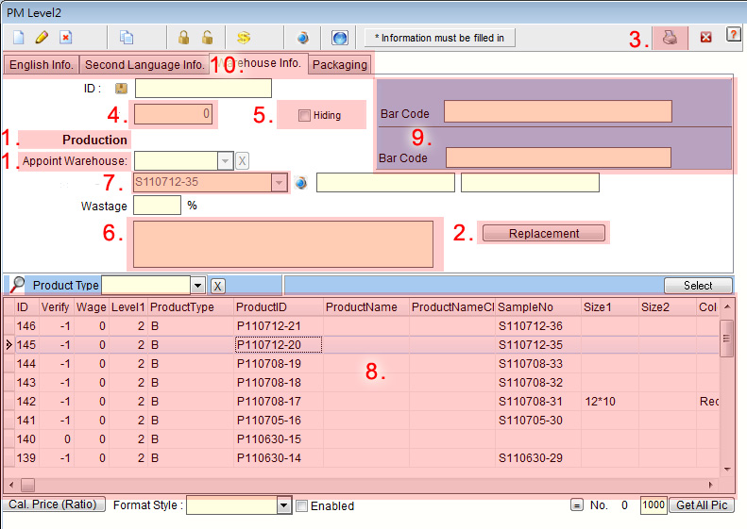
1. Label（標示）: 顯頁示文字,一般用於題目或提醒功能.
2. Button (按鈕) : 按鈕上文字可自定義,亦可設置指令集于按鈕內.
3. SpeedButton（圖形按鈕）: 除一般按鈕功能,更可載入圖片使用.
4. Edit (輸入框) / DBEdit (連接資料輸入框): 可輸入一串文字,卻不能超過255字元, 而 DBEdit 可連接資料庫連接使用.
5. CheckBox（核取方塊）/ DBCheckBox (連接資料核取方塊) : 以”tick” 號作為選取是否, 而DBCheckBox 可連接資料庫連接使用.
6. Memo (備註) / DBMemo (連接資料備註) : 可多行文字輸入. 而DBMemo 可連接資料庫連接使用.
7. ComboBox (下拉框) / DBLookupComboBox (連接資料下拉框) : 可下拉選擇資料填寫, 而不必輸入資料完成, 而DBLookupComboBox 可連接資料庫連接使用.
8. DBGrid（資料表）: 顯示資料庫資料於表內，幷可由自訂義SQL產生.
9. Panel（面版）: 在面版可放置不同元件.
10. Tab (標簽) : 當點選不同標簽, 會產生不同版面, 顯示不同資料

首要2. 元件資料介紹
每一個元件都有它自己的獨立名稱, 以一個在 原料/產品記錄內的備註3為例
系統元件表達為: %PMLevel1.DBEdit25%,
PMLevel1 為窗體名稱, DBEdit14為元件件名稱

如有數據源, 會有以下資訊. (注意: 不是每個元件都有些數據源)
系統資料表達為: {MaterialCDS.Remark3},
MaterialCDS 為資料表之數據組, Remark3 為資料表的欄位名稱

首要3. 怎樣查看每一個元件的相關資訊. 如依附窗體, 元件名稱, 如有資料功能會額外有資料表及資料欄
第一個方法: 必須先打開 “TST 元件特性” 窗體一次後, 用鼠標指在你想知的元件上, 如下圖:
鼠標準指在 (備注5), 此元件有資料功能,
會顯示 MaterialCDS, Remark5[PMLevel2]DBEdit35
即資料表: Material, 而MaterialCDS表示數據組; 資料欄: Remark5
窗體: PMLevel2 ; 元件名稱 : DBEdit35
CDS表示數據組, 通用的.
* 此元件是依附資料源的
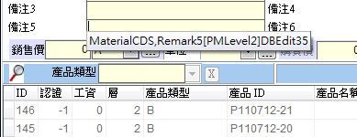
鼠標準指在 (產品類型), 會顯示 [PMLevel2]Edit3
即 窗體: PMLevel2 ; 元件名稱 : Edit3
* 此元件沒有依附資料源的
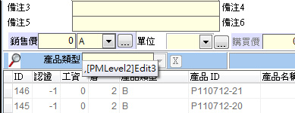

第二個方法:
用鼠標指在你想知的元件上, 如 (備注5) 輸入框, 按F6 打開 “TST 元件特性”, 如下圖:
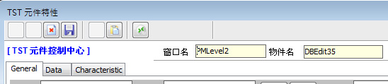
即窗體: PMLevel2 ; 元件名稱 : DBEdit35
再按 Data 摽簽
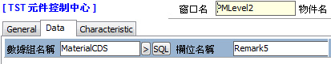
即資料表: Material, 而MaterialCDS表示數據組; 資料欄: Remark5

- TST基本操作篇
首要1. TST的組成部份: TST 元件特性 (TST Character) 及 TST 元件 (TST Component)

在進行基本操作之前，我先介紹下，我們TST 是由兩個主要组件組成: TST Character (TST 元件特性) 及 TST Component (TST 元件) , 在ERP系統 任意一個位置按F6, 可呼叫 ” TST 元件特性” , 按照F7功能键可呼叫” TST 元件”.

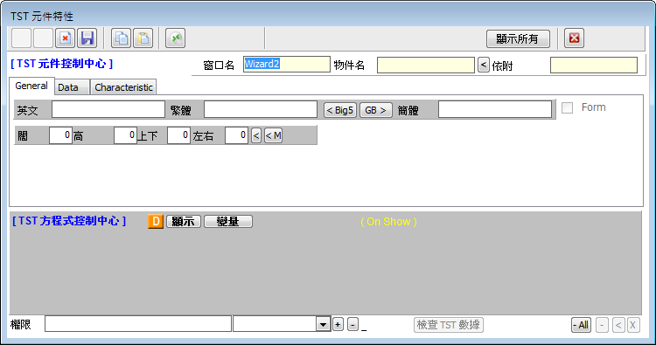 | 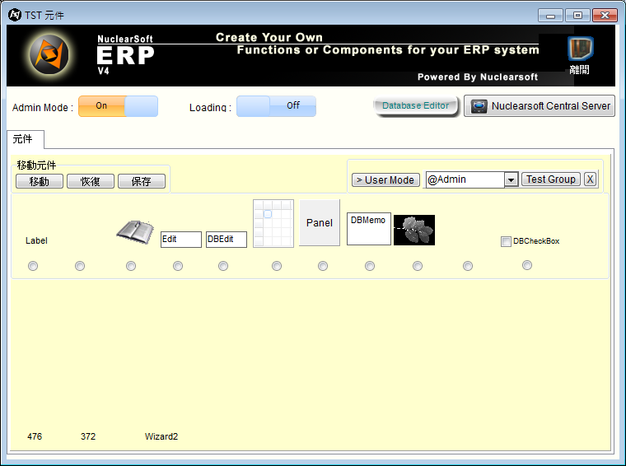

我們在軟體中, 只須用鼠標指在某元件上, 按鍵盤F6會彈出一個 ”TST 元件特性” 視窗，我們可以在這個彈出的視窗上可進行元件修改位置，把Edit, DBEdit轉換成可以下拉格式或日期下拉格式, 隱藏, 寫SQL語句等等。同時我們還可呼叫 ”TST元件” 視窗，增加Edit，DBEdit，Memo，DBMemo原件.

好了，下面開始我們的TST之旅。

1．如何增加原件
先把你的鼠標移動到你想增加元件的空白位置, (注意: 必須在窗體上, 面版上, 標簽版面上), 點擊鍵盤F7，會彈出以下版面：
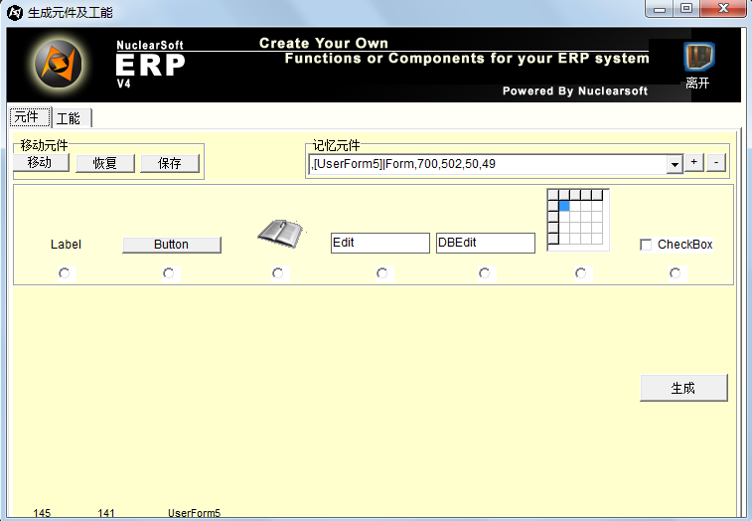
我們可以看到，裏面已經有文字標籤（Lable）,按鈕（Button）,圖形按鈕（SpeedButton）,文本輸入框（Edit）, 資料庫輸入框（DBEdit）, 資料表（DBGrid）, 核取方塊（CheckBox），資料庫核取方塊（DBCheckBox）,資料庫多行文本輸入框（DBMemo），面板（Panel），選擇後錄入名稱然後點擊生成即可.

2．修改組件名稱
1.修改組件名稱
假設我們想把標示(Label) 名稱更改,.

解決方案：
只須把你的鼠標移動到你想改變的標示元件, 點擊鍵盤F6，在彈出的TST元件視窗內，在繁體, 簡體, 英文處填入顯示資料.
(注意: 繁體表示該文字會被顯示當ERP介面語言選擇繁體. 簡體表示該文字會被顯示當ERP介面語言選擇簡體. 英文表示該文字會被顯示當ERP介面語言選擇英文.)

1.指住標題；
2.點擊鍵盤F6；
3.錄入修改名稱保存後離開；
4.標題變成。
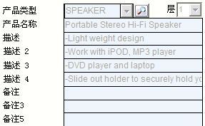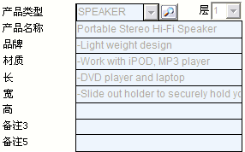
（定制前） （定制後）

3．如何將欄位元設定為下拉菜單形式
跟上, 如果我們的產品品牌中如果有固定的幾種品牌，如Apple、HTC、Nokia，每次增加產品都要手動輸入這樣會比較麻煩，那麼我們有沒有更快捷的辦法呢？（下拉功能表設定功能）

解決方案：
我們可以在用滑鼠點擊【品牌】輸入框，然後點擊鍵盤的F6，在彈出的TST元件視窗內，勾選庫核取方塊，保存離開即可看到該欄位變成下拉功能表. 然後鼠標指在下拉功能表的倒三角形圖形上再按鍵盤F6再次勾選庫，保存離開後，即可以在【…按鈕】內添加資料到下拉功能表內選擇。
- 點擊品牌欄位；
- 按鍵盤F6；
- 勾選庫後保存然後離開；
- 變成下拉菜單；
- 滑鼠指標指住下拉按鈕，點擊鍵盤F6；
- 再勾選庫保存然後離開；
- 下拉功能表完成啟動。

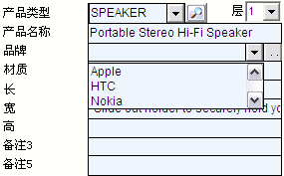
（定制前） （定制後）

4．如何設定類別掛鈎功能
跟上, 我們的產品屬性中，品牌和系列是相關聯的，如品牌Apple有系列Apple3GS、Apple4，HTC有系列G3、G7、G9等，如果將所有系列都輸到【系列】欄位元的下拉功能表內，選擇太多會很麻煩而且容易出錯，能否做到當【品牌】欄位是選擇了Apple時，【系列】欄位元只會出現屬於Apple品牌的系列Apple3GS、Apple4, 當【品牌】欄位是選擇了HTC時，【系列】欄位元只會出現屬於HTC品牌的系列G3、G7、G9。

解決方案：
- 我們可以在原料與產品記錄版面中，用滑鼠點擊欄位元標題描述2改名為系列.
- 點擊欄位元系列的輸入框然後點擊鍵盤F6，在彈出的TST元件視窗內，勾選庫核取方塊，保存離開即可將欄位元變成下拉功能表的形式，然後用滑鼠指標指住下拉按鈕再點擊鍵盤F6，勾選庫核取方塊的同時，勾選類核取方塊，然後在類輸入框內錄入品牌的系統欄位元名稱Description，保存然後離開，這時在系列下拉功能表內增加的專案則會按照品牌來掛鈎，比如當前品牌選擇是HTC時，在系列下拉功能表內增加的資料則是屬於HTC所有，只會在品牌是選擇HTC時才會出現，篩選了其他多餘的選項。

- 點擊欄位元系列 ；
- 按鍵盤F6；
- 勾選庫，保存然後離開；
- 滑鼠指標指住下拉按鈕，點擊鍵盤F6；
- 再勾選庫；
- 錄入掛鈎的欄位名保存然後離開；

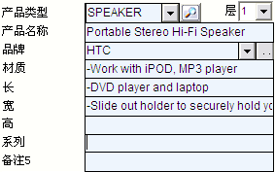（定制前）
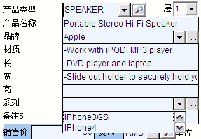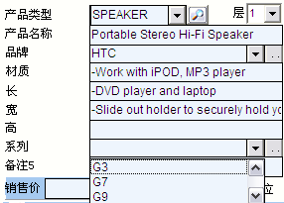
（定制後） （定制後）

5．組件隱藏功能
在系統的產品檔案版面內，有很多欄位對我們是沒有用的，我們希望給操作的同事一個簡單的介面。（隱藏組件功能）

解決方案：
先把你的鼠標移動到你想隱藏之元件, 點擊鍵盤F6，在彈出的TST元件視窗內，將顯示核取方塊的勾去掉，保存離開即可實現。我們可以在原料與產品記錄介面中
- 指住欄位標題；
- 按鍵盤F6；
- 取消勾選顯示核取方塊，，保存然後離開；
- 點擊欄位備註2；
- 取消勾選顯示核取方塊，，保存然後離開；
- 備註4和備註6如此類推。

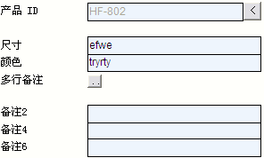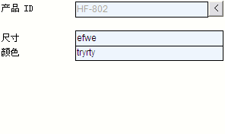
（定制前） （定制後）

6．欄位元日期屬性設定
在報價單檔案中，我們新增加一張報價單，我們將附加欄位1的標題名稱改為報價有效期，但欄位是屬於普通的輸入框，每次輸入容易出錯而且不同同事會出現格式不同，影響資料計算和統計。

解決方案：
系統內的欄位元和列表欄位都可以設定為下拉日期的格式，用滑鼠點擊 (1) 輸入框，然後點擊鍵盤的F6，在彈出的TST元件視窗內，勾選日期核取方塊，保存離開後，報價【有效期】的輸入框即可變成日期下拉功能表。
- 用滑鼠指標指住欄位元標題；
- 點擊鍵盤F6；
- 在欄位簡體內錄入修改的名稱，保存後離開；
- 點擊欄位元AddInfo1後按鍵盤F6 ；
- 勾選日期核取方塊保存然後離開。

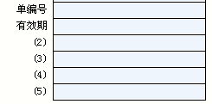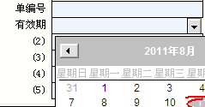
（定制前） （定制後）

7．設定元件大小
在原料產品記錄版面內，我們看到長、寬、高欄位，裏面只需要錄入數位，不需要太長的輸入框，讓版面更清晰。

解釋方案：系統內的所有元件都可以設定大小，用滑鼠點擊欄位元【長】的輸入框，然後點擊鍵盤的F6，在彈出的TST元件視窗內，直接調整欄位闊度的數值，然後保存離開，欄位的闊度就會即時改變，此功能的操作可應用於所有的元件，包括按鈕、輸入框、標題、表格、圖形按鈕、視窗等。
- 點擊欄位長；
- 按鍵盤F6；
- 在欄位闊內錄入闊度數值保存然後離開；
- 寬和高欄位的操作如此類推。
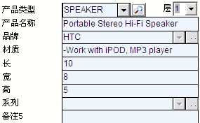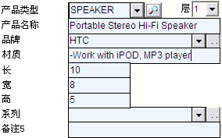
（定制前） （定制後）

8．移動組件位置
如果你想移動某些元件.

- 解決方案：在你想移動該元件之面版上. (留意必須在面版上, 如在窗體上, 面版上, 標簽版面上), 指住在當前版面按住鼠摽左鍵3秒鐘, 所有在該面版上之元件, 可直接揪離, 施拉移動, 直至完成, 在該面版上按住鼠摽左鍵3秒鐘便能保存.

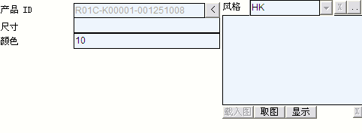
（修改前）
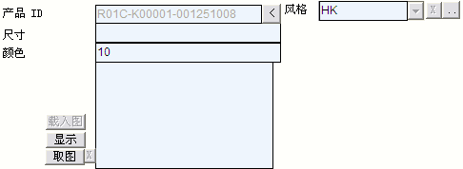（修改後）

9．共用下拉功能表資料
在報價單及銷售確認單的相同欄位元如 AddInfo1同時設定為下拉功能表時, 預設兩邊庫內資料共用，在報價單及銷售確認單AddInfo1下拉功能表下拉資料完全相同，如不想資料共用，需要勾選獨立庫。

解決方案：在勾選庫的時候，同時勾選獨立庫即可將欄位元資料取消共用，不勾選獨立庫時即資料共用。

10．封鎖欄位元錄入狀態
原料產品或客戶供應商的資料是在開單時調用不允許做修改，提高資料的準確性並更好地統一管理，杜絕出現一種意思多種表達的現象。

解決方案：系統內所有的欄位元都可以設定封鎖錄入，用滑鼠點擊欄位元的輸入框，然後點擊鍵盤的F6，在彈出的TST元件視窗內，去掉核取方塊有效的√，然後保存離開，欄位元的輸入狀態就會被封鎖，不能錄入資料。如下圖我們在銷售確認單檔案中，新增加一張銷售單，我們在付款條款欄位，設定後會變成灰色。
- 滑鼠點擊付款條款欄位；
- 按鍵盤F6；
- 取消勾選有效核取方塊，保存然後離開即可。
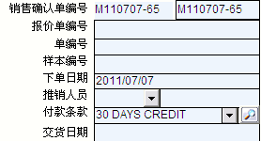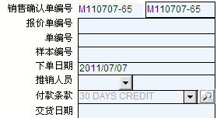
（修改前） （修改後）

11．元件依附介面設定
有些元件的移動是跨版面的，不能通過F7直接拖動，如何將元件放置到其他版面？

解決方案：所在元件都有所屬依附的版面，如需要跨版面移動，只需用滑鼠指標指住元件，然後點擊鍵盤F6彈出TST元件視窗，只需在欄位元依附內錄入當前元件的視窗名，然後保存離開即可實現。系統內視窗名的查詢可以通過用滑鼠指標指住版面後按F6查看。

12．設定圖形按鈕圖片
系統內所有的圖形按鈕已經有固定的圖片，對應舊有的或新增的圖形按鈕圖片，如果想設定它所採用的圖片，可以這樣實現：

解決方案：用滑鼠指標指住圖形按鈕的圖片，點擊鍵盤F6，在彈出的TST
元件視窗內，點擊Pic欄位的放大鏡，在彈出的TSTFieldImage視窗內可以選擇需要替換的圖片，然後點擊按鈕Submit，返回TST元件視窗後按保存然後離開，這時圖形按鈕的圖片就會改成您選擇的圖片，如果是點擊…則可以選擇一些除系統提供外的圖片，豐富的軟體介面完全由您設計。
- 滑鼠指標指住圖形按鈕的圖片；
- 點擊鍵盤F6；
- 點擊PIC欄位元的放大鏡按鈕；
- 選擇需要替換的圖片，然後點擊提交；
- 如需選擇系統提供圖片以外的圖片則可點擊PIC欄位元的…按鈕選擇；
- 保存然後離開，重新進入介面後，圖片按鈕的圖片立即改變。

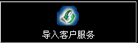
（定制前） （定制後）

13．設定字體顏色
對於系統內原有的欄位元標題、按鈕和圖形按鈕名稱標題的字體顏色，默認是黑色或白色的，如需要改變自己顏色，可以這樣實現：
解決方案：用滑鼠指標指住需要修改顏色的標題，點擊鍵盤F6，在彈出的TST元件視窗內，在欄位元標題有效旁邊的下拉功能表內選擇字體的顏色，保存然後離開，重新進入版面時，顏色則會按照選擇的顏色而改變，其他按鈕和圖形按鈕的字體顏色操作如此類推。
- 用滑鼠指標指住需要修改顏色的標題；
- 點擊鍵盤F6；
- 在欄位元標題有效旁邊的下拉功能表內選擇字體的顏色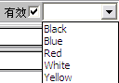；
- 保存然後離開，重新進入介面後，標題的顏色立即改變。

（定制前） （定制後）
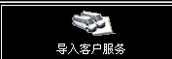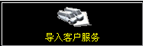
（定制前） （定制後）

14．設定列表排位
由於系統的列表欄位元太多，有些客戶根本就不需要顯示這麼多的欄位元，欄位太多更會阻礙他們的操作，如遇到這樣的問題，我們可以這樣操作：
解決方案：用滑鼠點擊一下列表的任意資料，點擊鍵盤F6，在彈出的TST元件視窗內，點擊在欄位標題‘依附’旁邊的 按鈕，在彈出的TST FFormat視窗內，在左邊的方框中選擇需要顯示的欄位元，點擊按鈕，輸入需要顯示的欄位元長度，該欄位就會在列表中顯示，並且可以通過 按鈕移動欄位元的前後排序，最後按按鈕就可完成操作。
- 用滑鼠點擊一下列表的任意資料；
- 點擊鍵盤F6；
- 點擊在欄位標題‘依附’旁邊的 按鈕；
- 在TST FFormat視窗選擇需要顯示的欄位元，按按鈕就可完成操作。
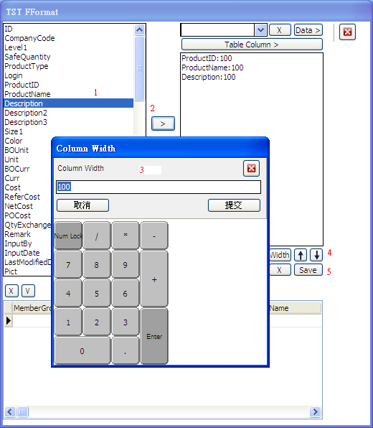
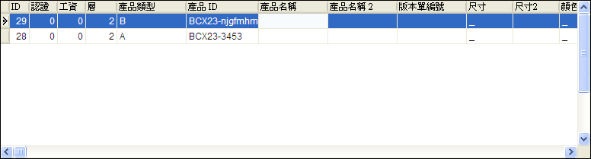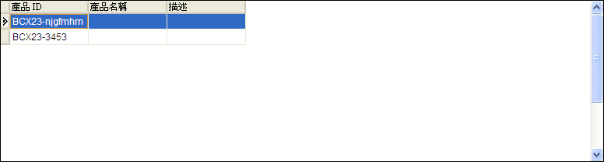
（定制前） （定制後）

三、方程式基礎篇
簡介：完成版面設計後，現在我們進入一個新的階段，在現有元件的基礎上擴展功能，一般來說定制功能需要專業的程式人員，而有了TST智慧改造模組後，只需要簡易的操作便能實現功能的擴展，由這一刻開始定制功能不再是程式人員的專利，您都可以輕鬆定制符合公司需求的功能，幫助公司更好地管理。

首要1. 了解資料庫, 資料表及資料攔 (概要)
甚麼是資料庫?
資料庫是保存數據的地方, 整個我們ERP 數據都放在一個資料庫中.

了解資料庫架構?
資料庫是由多個或很多資料表組成, 如圖:
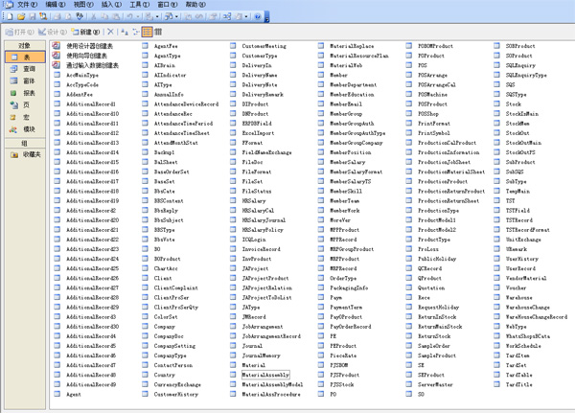
而每一個資源表由多個資料欄組成, 如圖:
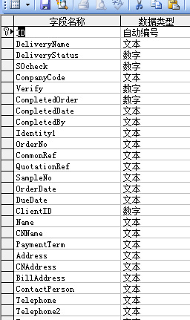
架設好資料表及資料欄, 資料便能按照已定的資料表及欄格式錄入, 如圖:
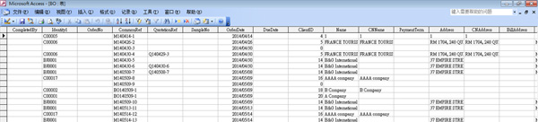
如此, ERP 系統資料便能有系統地把資料放置在不同資料表內, 當然按照表內的欄位內. 如ERP 客戶紀錄資料便放置在 Client 資料表內, 原料及產品記錄便放置在 Material 資料表內等.
請觀看文件 SQLReport.RAR 視頻.
(注意: 必須清楚明白資料庫架構建立, 否則不能明白以下所有程式编寫內容, 如有問題請即與我們反映, 我們樂意解答所有問題.)

首要2. SQL : 查詢資料庫的國際通用語言 (概要)
當資料庫的資料日趨龐大, 資料搜尋就便得非常重要, 而國際通用的SQL 查找資料庫語言就能解決這重要問題.

查詢語句:
Select * from Client (意思是把所有資料欄位在 Client 資料表內的都全顯示, )
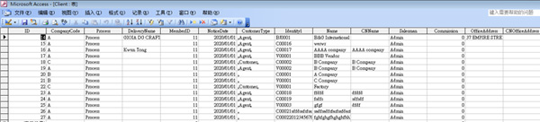
Select Identity1, Name, CompanyCode from Client where CompanyCode=’A’
(意思是把Identity1, Name 及CompanyCode資料欄位在 Client 資料表內的, 及當CompanyCode欄位的數據為”A” 字符 都全顯示, )
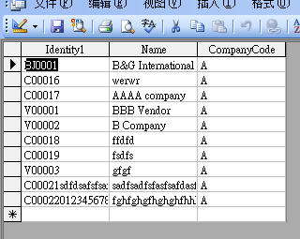
[ 現在是否大概明白甚麼為SQL, 而詳細SQL 說明可在網上查找! ]

首要3. 元件驅動方式
我們必須知道在不同元件上, 有不同驅動方式.
甚麼是驅動? 某個元件當點擊或雙擊啟動一條TST 方程式就叫驅動, 如: 用家點擊按鈕啟動TST方程式
我們有5種驅動方式：
1. 按鈕 - 點擊按鈕驅動: 適用于（Button） 及適用于（SpeedButton）.
2. 資料表 - 雙擊列表驅動: 適用於（DBGrid）.*原料產品記錄,客戶及供應商記 錄不能使用
3. 核取方塊 - 勾選驅動: 適用於 (CheckBox) , (DBCheckBox).
4. 輸入框 – 在欄位內按Enter驅動: 適用於 (Edit),(DBEdit).
5. 窗體 – 在窗體被打開時驅動: 適用於 (Form).

首要4. 起動TST 方程式控制中心
如果你想在一個元件寫一條方程式, 只須把鼠標指在你想的元件上, 按F6, 彈出 ”TST元件特性” 窗體, 在下面找到 “TST 方程式控制中心”, 再按”顯示” 按鈕, 有一個輸入框顯示, 方程式可以在框中编寫了.
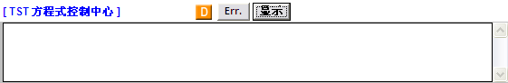

首要5. 元件轉換TST代碼方式
當我們在 ”TST元件特性” 窗體時寫TST方程式, 很多時候須要取不同元件之資料, 如資料欄位名稱, 數據組，元件名稱, 窗體名稱. 但因欄位名稱太長很難記,容易寫錯.
我們只須在寫TST方程式時, 只須用鼠標指在下面對一層窗體的元件上, 按鍵盤F6，該元件之資料表及資料欄會自動寫到框中, 如按鍵盤F7，該元件之窗體名元件名稱會自動寫到框中.
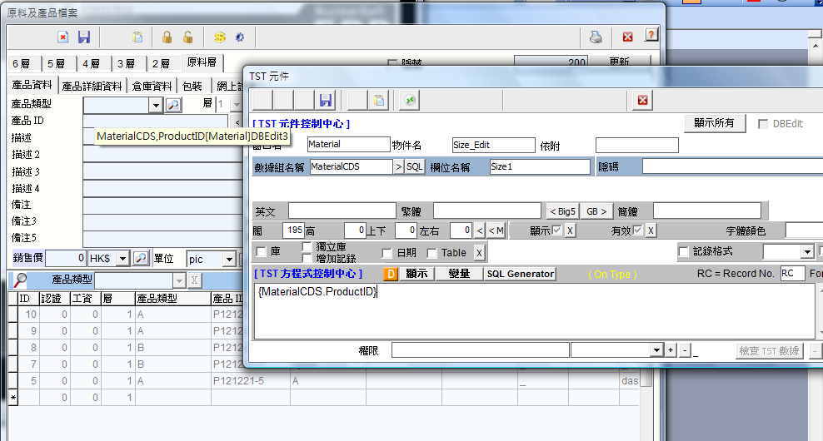

首要6. TST代碼及方程式 基礎
常用TST 數據資料及元件代碼：
1. 數據庫的資料表 代碼 = ‘{資料表名.}’，
如 ‘{BOCDS.}’ 是銷售單記錄列表;
2. 數據庫的資料表的資料欄位 代碼 = ‘{資料表名.欄位名}’,
如 ‘{BOCDS.AddInfo5}’ 是銷售單記錄中的AddInfo5欄位元的運算式；
3.按鈕和圖形按鈕元件 代碼 = %視窗名.按鈕名% ,
如基本資料中的客戶檔案圖形按鈕的運算式為’{Wizard2. SpeedButton16}’。

常用TST 方程式:
方程式編寫格式 : 結果=方程式
例如: 5=3+2, 一定要將結果放在 “=” 左邊

文字方程式編寫 : ‘32’=3+2是文字
數位方程式編寫 : [5]=3+2是數字,

常用TST 符號:
‘’ : 只限於結果加此符號, 加入此符號代表結果是文字類型
[]: 只限於結果加此符號, 加入此符號代表結果是數位類型
{}: 加入此符號代表 TST 數據資料代碼
(): 加入此符號代表中間文字直接顯示出來
%%: 加入此符號代表 TST 元件代碼
##: 加入此符號代表TST 功能代碼, 包括: #Mem1#, #Mem2#.. , #Date# 等.

首要7. Mem : 記憶體代碼使用 基礎
Mem的用法
Mem指令總共有30個，Mem 為暫存記憶, 由#Mem1#~#Mem30#，主要把數據內容暫存其中, 等之後方程式調用.
如用SQL語句中抽調出來的資料，或者版面當前的資料欄位內容，通過先記憶後再用來計算或重複使用，不需佔用任何欄位元進行存儲.

例子:
如在原料產品記錄欄位元內需要計算長乘以寬乘以高等於體積，可以這樣實現：

解決方案：首先用#Mem#記憶住【長】、【寬】、【高】，然後用#Mem#進行計算，最後用【體積】欄位=計算後得出的#Mem#值。
用滑鼠點擊【體積】欄位元，點擊鍵盤F6，在彈出的TST元件視窗中，點擊按鈕顯示，錄入以下指令：
‘#Mem1#’={MaterialCDS.Description};
‘#Mem2#’={MaterialCDS.Description2};
‘#Mem3#’={MaterialCDS.Description3};
[#Mem4#]=#Mem1#*#Mem2#*#Mem3#;
‘{MaterialCDS.Description4}’=#Mem4#;

1．#MemMaterial# 記憶着剛所選擇之原料/產品 ID, 用作寫TST方程式
2．#MemMaterialTab# 記憶着剛所選擇之原料/產品層數, 用作寫TST方程式
3．#MemReportSQL# 記憶是在報表生成器內把不同SQL,利用TST方程式編寫後的最終SQL語句會送到此記憶起體來查詢資料庫.
4．#CompanyCode# 記憶着現在公司編碼
5．#Lang# 記憶着現在介面語言

6．#Date#的用法
#Date#指令用於日期表達，某些欄位元需要等於日期或需要用到日期進行計算時可用到此指令，#Date#代表當日日期，如報價單內的有效期欄位元，設定點擊欄位元按Enter時自動等於當日日期，可以這樣實現：
解決方案：用滑鼠點擊【有效期】欄位元，點擊鍵盤F6，在彈出的TST元件視窗中，點擊按鈕顯示，錄入以下指令：
‘{QuotationCDS.AddInfo1}’=#Date#; 保存然後離開，那麼在點擊欄位按Enter時即可實現，有效期欄位等於當前日期。

7．#Time#的用法
#Time#指令用於時間表達，某些欄位元需要等於時間或需要用到時間進行計算時可用到此指令，#Time#代表當前時間，如報價單內的有效期欄位元，設定點擊欄位元按Enter時自動等於當前時間，可以這樣實現：
解決方案：我們在CallForm（5）中按F7新增加一個Edit文本編輯框，用滑鼠點擊這個Edit欄位元，點擊鍵盤F6，在彈出的TST元件視窗中，點擊按鈕顯示，錄入以下指令：
'%UserForm5.Cpt121227120508%'=#Time#;，保存然後離開，那麼在點擊欄位按Enter時即可實現，有效期欄位等於當前時間。
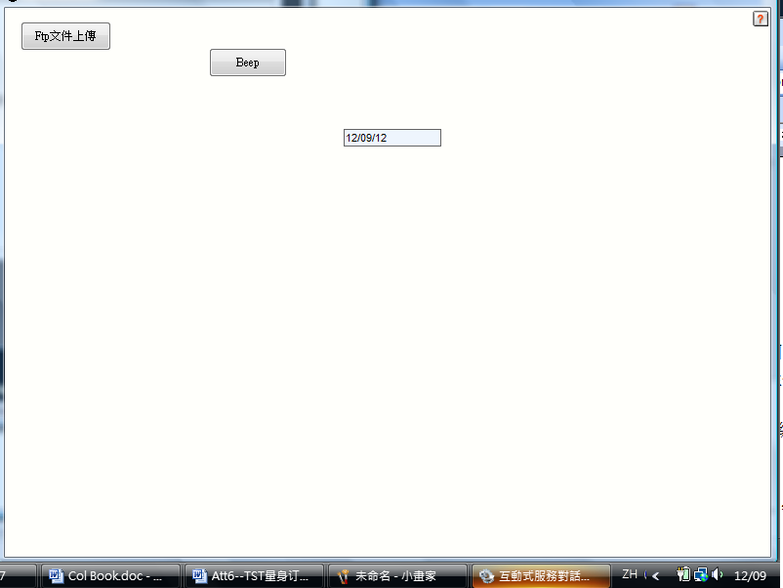
我們可以看到Edit上的時間跟右下角電腦上顯示的時間是一樣的。
8．#CurrentPath# 記憶着現在ERP 程式在電腦的所在路徑
12．#MemberLogin# 記憶着現在ERP使用人員的登錄名稱
13．#MemberName# 記憶着現在ERP使用人員名稱
14．#MemberGroup# 記憶着現在ERP使用人員的組別名稱

现在開始了!

1. 欄位元字串類型相加
假設我們的產品編碼規則等於品牌+系列+型號，每次我們輸入完成後, 想將這3個欄位元的內容分別連接起及放到產品編碼欄位內。

解決方案：
現使用輸入框驅動, 只需點擊產品編碼輸入框，然後點擊鍵盤的F6，在彈出的TST元件視窗內，點擊顯示，在下方彈出的方框內錄入
’{MaterialCDS.ProductID}’={MaterialCDS.Description}+{MaterialCDS.Description2}+{MaterialCDS.Description3};

意思是: 產品ID = 產品描述 +產品描述2 +產品描述3.

保存離開後，只需錄入了此3項資料, 再點擊產品編碼輸入框按Enter即可完成3者相連=產品編碼。

以下為例子:
①.‘{Material2CDS.Description}’={Material2CDS.ProductName};
②.‘{Material2CDS.Description4}’=(Nuclearsoft);
③.‘{Material2CDS.Description}’={Material2CDS.Description2}+{Material2CDS.Description3};
④.‘{Material2CDS.Remark}’={Material2CDS.Remark3}+{Material2CDS.Remark5};

2. 欄位元數位類型相加
系統內所有的欄位元都可以設定方程式，本節第一點的定制產品ID是屬於字串類型的相連，將各欄位元內的資料以字串形式直接相連，下面我們講到的是數字類型的相加，也就是我們平時用到的公式。
如何將欄位體積自動等於欄位長*寬*高？
解決方案：點擊欄位元【體積】然後按鍵盤F6，在彈出的TST元件視窗內，點擊按鈕顯示，在下方彈出的方框內錄入指令：
[{MaterialCDS.Remark5}]={MaterialCDS.Description3}*{MaterialCDS. Description4}*{MaterialCDS.Remark}；
（備註：Remark5改名後為體積、Description3改名為長、Description4改為寬、Remark改名為高）
保存離開後，只需錄入了【長】、【寬】、【高】這3項資料後，點擊【體積】欄位後按Enter即可自動得出體積。如長2、寬3、高4則體積等於24。此方程式適用+、-、*、/，或者+-*/任意一個數值，數值只需用 ( ) 括住即可。如[{MaterialCDS.Remark5}]={Material2CDS.Remark}+(6)。
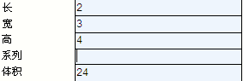

如何將兩個或更多文本框中的數位通過加減乘除後將結果放置于另外的文本框中。
⑤.[{Material2CDS.Description}]=(100)+{Material2CDS.Description2}+{Material2CDS.Description3};
⑥.[{Material2CDS.Remark}]={Material2CDS.Remark2}*(2)+{Material2CDS.Remark5};

3. 因應組別顯示內容
在倉庫檔案中，倉庫的貨物價格輸入框只需要給有需要的組別人員查看，如何實現？

解決方案：點擊貨物價格輸入框, 按鍵盤F6， 在Characteristic 標簽內的顯示旁邊CheckBox按2下,設定為貨物價格輸入框不顯示，之後選擇哪些組別不顯示貨物價格輸入框。
如下圖所示，在組別下拉功能表中選擇不顯示貨物價格輸入框需生效的組別後再按旁邊的+號即可實現該組別不能查看貨物價格輸入框。可增加多個組別

4. 通過SQL語句抽調資料到下拉功能表
前面我們有講到設定下拉功能表後，裏面的資料我們可以在 ”…” 按鈕內直接添加然後在下拉選擇.
而如果是對於下拉的資料是需要抽調系統內其他內容的，比如在下拉的資料內顯得示供應商 ID，而供應商資料已經在供應商檔案內存儲了，可以這樣實現：

解決方案：
1. 點擊一個有資料源的輸入框, 按鍵盤F6，在彈出的TST元件視窗內，勾選庫核取方塊，保存然後離開.
2. 再用滑鼠指標指住下拉框，點擊鍵盤F6，在彈出的TST元件視窗內，再勾選庫核取方塊. 並在 Data 標簽內的數據組2 旁按下 ”>” 按鈕.
3. 下方的SQL欄位內錄入SQL語句抽調供應商檔案內的資料select * from Client where VC=-1，並在右邊的輸入框內錄入下拉功能表內的欄位元Identity1，保存然後離開.
這時下拉功能表內已經開選擇供應商內的供應商ID。
- 滑鼠點擊供應商欄位；
- 按鍵盤F6；
- 勾選庫核取方塊，保存然後離開；
- 再用滑鼠指標指住下拉按鈕；
- 點擊鍵盤F6；
- 再勾選庫核取方塊；
- 錄入SQL語句抽調供應商檔案內的資料select * from Client where VC=-1；
- 在…右邊的輸入框內錄入下拉功能表內的欄位元Identity1；
- 保存然後離開，這時即可下拉選擇供應商ID。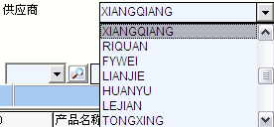

5. 彈出文字視窗ShowCommand(Word)的用法
指令規則：Word就是我們要顯示出來的文字
解決方案：方程式驅動過程中或完成後通常需要彈出文字視窗進行提示是否進入下一步或已經完成，比如生成產品編碼，完成後彈出OK或一些說明情況的文字，可以這樣實現：
解決方案：在我們前面第一節修改過的原料與產品記錄版面中我們在點擊【產品編碼】欄位元按Enter時系統會自動生成產品編碼，在生成編碼的方程式後面增加ShowCommand指令，如ShowCommand(OK); 或ShowCommand(編碼已經生成); ，那麼在方程式驅動完成後就會彈出提示OK或編碼已經生成。

6. 執行掛起一段時間Sleep(MilliSecond)的用法
指令規則：MilliSecond就是要掛起的毫秒數
解決方案：有時候我們想讓程式掛起一段時間，幾秒後再開始運行接下來的程式，這時候我們就可以使用Sleep(MilliSecond)函數了，MilliSecond是毫秒的意思，如果我們要讓程式執行到某一位置的時候，讓它停滯5秒鐘，這時候我們只需要在它後面加上一句話Sleep(5000);就可以了

7. ConfirmCommand的用法
方程式的驅動只需點擊即時開始運行，為了避免有時候按錯而提供確認一次才執行的指令，比如生成產品編碼的時候，需要確認一次才正式生成，可以這樣實現：
解決方案：在我們前面第一節修改過的原料與產品記錄版面中我們在點擊【產品編碼】欄位元按Enter時系統會自動生成產品編碼，在生成編碼的方程式前面我們可以增加ConfirmCommand指令，如 ConfirmCommand(是否確認生成？); ，那麼在驅動前就會先彈出提示，然後點擊yes才執行方程式生成產品編碼，點擊No不執行方程式。

8．列印Print(Report Type;Report;variable A ;variable B ;variable C ;variable D)的用法
指令規則：Report Type 是我們的報表類型，Report就是報表名稱，Variable A,B，C就是我們報表中的變數，我們報表有幾個變數就會有幾個variable
解決方案：
1.我們打開一張報表可以看到，報表名稱，ID這幾項
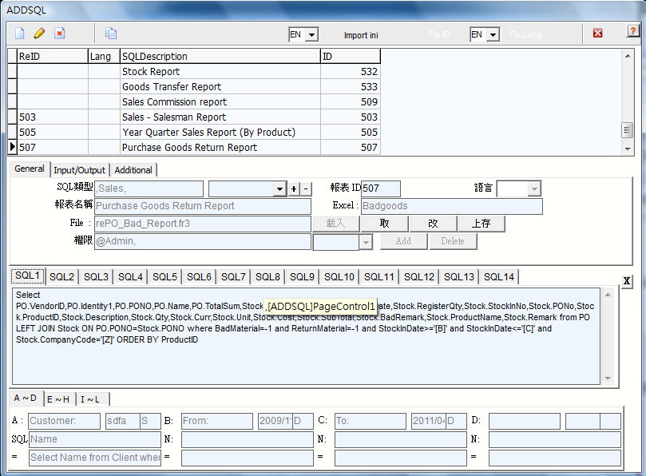
2．我們在銷售確認單檔案中，按F7新增加一個按鈕，叫做Print，我們把滑鼠移動到Print按鈕上面，按F6，在彈出的TST視窗中，點擊按鈕顯示，錄入指令
Print(Purchase Goods Return Report,507,,,,);保存退出就ok了，我們可以看到我們的第一個參數是報表名稱，第二個參數是報表ID,後面幾個參數可以用#Mem#來記憶要列印的是銷售單檔案中要列印的銷售確認單號，我們點擊print這個按鈕的時候，系統就會自動跳轉到報表介面

9．列印格式PrintFormat(Format Type)的用法
指令規則：Format Type是我們的格式名稱
PrintFormat是列印格式，我們可以自己可以銷售確認單檔案中，按F7新增加一個按鈕叫做PrintFormat，把滑鼠移動到這個按鈕上面，然後按F6，在彈出的TST視窗中點擊顯示按鈕，錄入指令: PrintFormat(Quotation); 保存後退出，點擊這個按鈕就會彈出報價單列印格式選擇列印

10．呼叫窗口CallWindow(WindowName)的用法
指令規則：WindowName是我們要呼叫的視窗的名稱
CallWindow指令主要用於呼叫視窗，在方程式運作過程中或完成時系統自動彈出某個視窗來繼續下一步的運作，如認證了銷售單需要直接進去MRP記錄介面進行物料需求的計算，可以這樣實現：
解決方案：首先我們需要知道MRP記錄介面的視窗名（可通過在MRP版面中按F6查看），MRP記錄介面的視窗名稱是MRPRecord，選擇驅動位置（如雙擊銷售單列表時），只需點擊銷售單列表，按F6，在彈出的TST元件視窗中，點擊按鈕顯示，錄入指令 CallWindow(MRPRecord); ，那麼在雙擊銷售單記錄列表時系統就會自動跳轉到MRP介面。

11．關閉窗口CloseWindow(WindowName)的用法
指令規則：WindowName就是我們要關閉的視窗的名稱
CloseWindow指令主要用於關閉視窗，在方程式運作過程中或完成時系統自動關閉某個視窗來繼續下一步的運作，如報價單交易後需要關閉當前視窗並直接進入銷售單記錄介面查看銷售單，可以這樣實現：
解決方案：首先我們需要知道報價單和銷售單記錄的視窗名（可通過在版面中按F6查看），報價單記錄的視窗名稱是Quotation，銷售單記錄視窗的視窗名稱是BulkOrder，選擇驅動位置（如雙擊報價單列表時），只需點擊報價單列表，按F6，在彈出的TST元件視窗中，點擊按鈕顯示，錄入指令CloseWindow(Quotation);CallWindow(BulkOrder); ，那麼在雙擊報價單記錄列表時系統就會自動關閉報價單記錄視窗並自動彈出銷售單記錄視窗。

12．發出聲音Beep(0)的用法
解決方案：我們在CallForm(5)中，新增加一個按鈕原件，命名為Beep，按F6，在彈出的TST視窗中我們輸入如下代碼Beep(0);點擊保存之後，我們點擊按鈕，就可以聽到有聲音發出

13．結束abort()的用法
Abort() 是結束程式的意思，我們可以在條件判斷中用到，如果條件不成立的話，我們想終止程式，這樣我們只需要寫上abort(); 就可以了，當程式運行到這一步的時候就會自動退出。

14．日期格式 #DateFormat(YYYY/MM/DD,now/#Mem1..30#)# 的用法
指令規則：YYYY/MM/DD就是我們想要顯示的日期格式，now/#Mem1.30#就是當前的日期或者是我們用#Mem#記錄的日期
解決方案：#DateFormat(YYYY/MM/DD,now/#Mem1..30#)#是用來設置日期格式的，我們可以在CallForm(5)中，我們按F7增加一個Edit，我們用滑鼠點擊這個Edit元件，然後我們在按F6，在彈出的TST視窗中，點擊顯示按鈕，錄入指令'%UserForm5.Cpt121227120508%'=#DateFormat(YY/MM/DD,now)#;這樣我們點擊保存的時候，我們在用滑鼠點擊這個欄位元，按Enter鍵，就可以顯示出我們設定的日期格式了。
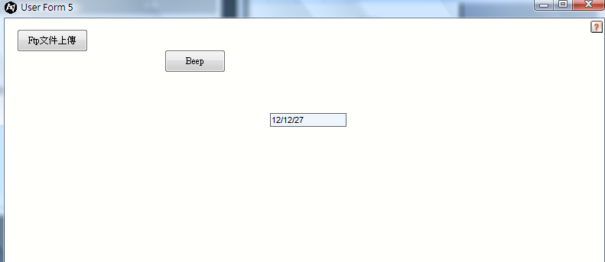
備註（YYYY/MM/DD是日期格式，可以根據自己的喜歡設定，比如我這邊就設定為YY/MM/DD格式，而now者代表現在的時間，當然我們也可以用一個#Mem#來記憶一個我們想要顯示的日期，然後再根據那個日期設置日期格式）

15．比較兩個日期之間的差異#CompareDiDate(YYYY/MM/DD,YYYY/MM/DD)#的用法
指令規則：兩個YYYY/MM/DD，是我們要比較的兩個日期
我們可以在CallForm(5)中，我們按F7再新增加一個按鈕，命名為CompareDiDate，再按F6，在彈出的TST視窗中，我們點擊顯示按鈕，錄入指令'#Mem1#'=#CompareDiDate(2012/12/01,2012/12/27)#;
ShowCommand(#Mem1#);點擊保存，然後退出，我們點擊這個按鈕就可以看到顯示的是2個日期之間相差的分鐘數，而37440/60/24=26,而2012年12月1號和2012年12月27號之間正好相差26天。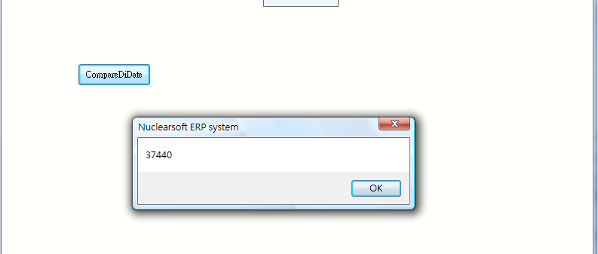

16．獲取單號#GetOrderNo(Order,CompanyCode)#的用法
指令規則：Order是單的類型，CompanyCode是公司的編號
解決方案：
#GetOrderNo(Order,CompanyCode)#函數是用來獲取編號的，我們可以用來獲取銷售確認單編號，購買單編號，我們這裏來獲取一個購買單編號，我們可以在CallForm（5）中，按F7新增加一個Eidt文本編輯框，我們用滑鼠選擇這個Edit，按F6，在彈出的TST中，我們可以錄入指令'%UserForm5.Cpt121227120508%'=#GetOrderNo(PO,A)#; PO是購買單，A的代表A公司，我們保存一下，退出，我們在用滑鼠選擇這個Eidt欄位元，按一下Enter鍵就可以看到已經生成了一個購買單編號P121227-5
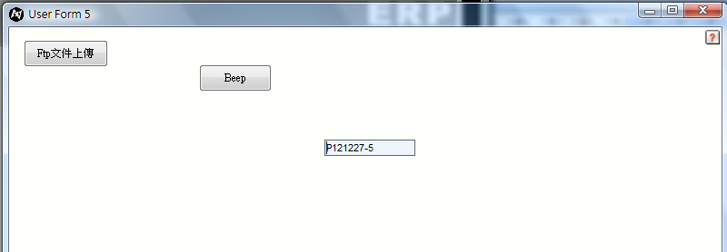

17．獲取欄位元資料的某些特定位置的內容#GetPos(TheString,From Position ~ To Position)#的用法
#GetPos#指令是取欄位元資料的某些特定位置的內容，多用於欄位元局部資料的抽調及自定義流水號的組合，比如銷售單號碼是M110903-009，需要將此號碼中年月日資料抽調出來放在AddInfo3欄位，可以這樣實現：
解決方案：指令規則=#GetPos(#Mem#,開始的位數~結束的位數)#；我們可以在原料與產品記錄中點擊欄位元【（3）】，按鍵盤F6，在彈出的TST元件視窗中，點擊按鈕顯示，錄入以下指令：
‘#Mem1#’={BOCDS.CommonRef};
‘{BOCDS.AddInfo3}’=#GetPos(#Mem1#,2~7)#;
值得注意的是，#GetPos#指令內，需要抽調的欄位元必須用#Mem#記憶。

18．查找某一特定內容在欄位元資料中的位置#FindPos(Find String,Whole String)#的用法
#FindPos#指令是尋找某一特定內容在欄位元資料中所在的位置，多與#GetPos#一起應用，抽調出欄位元中需要用到的資料，比如單號碼是M2098-009，需要將此號碼中M與-中間的資料抽調出來放在AddInfo3欄位元，而中間的數字位元數是不定的，有可能是4位、5位，因此只是用#GetPos#指令便不能解決，但配合#FindPos#可以這樣實現：
解決方案：指令規則=#FindPos(需查找的內容,查找內容所在的欄位元)#.
當中的規律我們不難看出，無論位元數怎樣變，資料都是在M之後和-之前，M之後肯定是第二位，那麼我們只需要知道當前的資料中-所在的位置就可以了，第二位到-所在的位置的前一位元，就是我們需要抽調的資料。
先用#Mem#記錄查找的欄位元內容，然後找出欄位元資料中-所在的位置；
’#Mem1#’={BOCDS.OrderNo};’#Mem2#’=#FindPos(-,#Mem1#)#; 這時候-所在欄位中的位置就已經在#Mem2#中記憶了；這時候我們就已經清楚知道我們抽調資料所在的位置了:
’{BOCDS.AddInfo3}’=#GetPos(#Mem1#,2~#Mem2#)#;
值得注意的是，#FindPos#指令內，需要查找內容所在的欄位元必須用#Mem#記憶，而GetPos指令中的抽調位置支援使用#Mem#。

19．將某一特定欄位元的內容補足位元數#SetRange(NumberString,Range)#的用法
#SetRange#指令是將某一特定欄位元的內容補足位元數，多用於自定義流水號的組成，與#GetPos#和#FindPos#配合使用，這樣的流水號可以千變萬化，完全貼合企業的個性需求，如銷售單中AddInfo4的欄位數值是1，我們在組合自定義流水號的時候，需要將1補足3位元數變成001存放在AddInfo5內，再組合成完整的流水號，可以這樣實現：
解決方案：指令規則=#SetRange(#Mem#記憶需補位的欄位,補足的數值)#;
點擊銷售單增加介面中的【(5)】欄位元，點擊鍵盤F6，在彈出的TST元件視窗中，點擊按鈕顯示，錄入以下指令：
‘#Mem1#’={BOCDS.AddInfo4};
‘{BOCDS.AddInfo5}’=#SetRange(#Mem1#,3)#;保存然後離開；
點擊欄位【（5）】按Enter就會顯示003，這時候就可以組合成流水號了。

20．將金額類型的欄位元轉化為金額大寫顯示出來#DollarWord(DollarString,Language)#的用法
#DollarWord#指令是用於將金額類型的欄位元轉化為金額大寫顯示出來，有中文簡體大寫、中文繁體大寫、英文大寫三種，滿足公司的多種需求，比如要再發票的AddInfo5內顯示當前客戶應付金額的大寫，可以這樣實現：
解決方案：指令規則=#DollarWord(#Mem#記憶金額內容欄位元,EN/HK/CN)#;
點擊發票增加介面中的【（5）】欄位元，點擊鍵盤F6，在彈出的TST元件視窗中，點擊按鈕顯示，錄入以下指令：
'#Mem1#'={InvoiceRecordCDS.WillPayment};
'{InvoiceRecordCDS.AddInfo5}'=#DollarWord(#Mem1#,EN)#;
保存然後離開，這時候點擊欄位【（5）】後按Enter就會顯示當前客戶應付金額的英文大寫，如果需要中文簡體或繁體的大寫只需要將後面的EN換成CN或HK就可以了。
值得注意的是，#DollarWord#指令內，需要轉換大寫的金額欄位必須用#Mem#記憶才能在指令中生效。

21．計算增加一定數值後的日期#IncDate(DateString,No of number)#的用法
#IncDate#指令主要用於日期的計算，計算增加一定數值後的日期，比如發票的下單日期是2011/09/04，默認的付款到期日是7天后，如果每次都手動計算太麻煩也容易出錯，可以這樣實現：
解決方案：指令規則=#IncDate(記憶體記憶日期內容欄位元,增加的日期數)#;
點擊發票增加介面中的付款到期日【發出日期】欄位元，點擊鍵盤F6，在彈出的TST元件視窗中，點擊按鈕顯示，錄入以下指令：
'#Mem1#'={InvoiceRecordCDS.IVIssuedDate};
'{InvoiceRecordCDS.DueDate}'=#IncDate(#Mem1#,7)#;
保存然後離開，這時候點擊欄位【發出日期】後按Enter時，欄位元就會自動顯示增加7天后的日期2011/09/11，無需手動計算。
值得注意的是，#IncDate#指令內，需要增加日期的欄位元必須用#Mem#記憶才能在指令中生效。

22．計算增加一定月份後的日期#IncMonth(DateString,No of number)#的用法
# IncMonth #指令主要用於指定的日期在增加一定的月份的時候，會自動計算出新的日期
指令規則=#IncMonth(記憶體記憶日期內容欄位元,增加的月份數)#;
解決方案：我們在CallForm（5）中按F7新增加一個按鈕，命名為IncMonth，接著我們把滑鼠移到這個按鈕上，按F6，在彈出的TST元件視窗中，點擊按鈕顯示，錄入以下指令：
'#Mem1#'=# IncMonth (2012/05/23,10)#;
ShowCommand(#Mem1#);
這樣我們就可以計算再過10個月之後的日期是哪年哪月哪日

23．計算特定日期是星期幾#TFDayofWeek(DateString,No of number)#的用法
# TFDayofWeek #指令主要用於具體的某一天是星期幾的計算
解決方案：我們在CallForm（5）中按F7新增加一個按鈕，命名為TFDayofWeek，接著我們把滑鼠移到這個按鈕上，按F6，在彈出的TST元件視窗中，點擊按鈕顯示，錄入以下指令：
'#Mem1#'=#TFDayofWeek(2012/05/23,0)#;
ShowCommand(#Mem1#);
這樣我們就可以計算出具體的某一天是星期幾
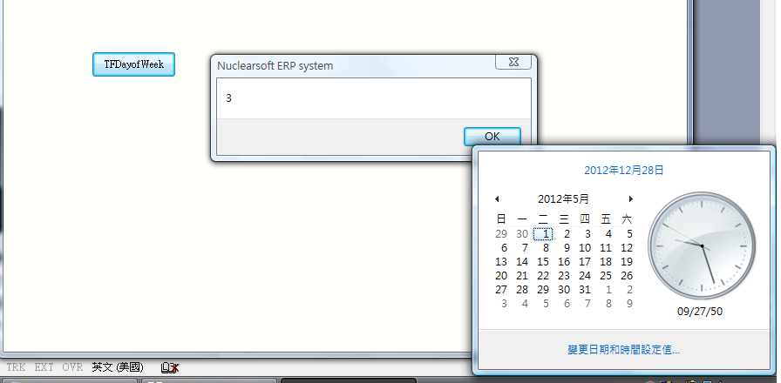
24．#Fraction(No:String,sensitive)#的用法
#Fraction#指令主要用於把小數轉化成分數
解決方案：我們在CallForm（5）中按F7新增加一個按鈕，命名為Fraction，接著我們把滑鼠移到這個按鈕上，按F6，在彈出的TST元件視窗中，點擊按鈕顯示，錄入以下指令：
'#Mem1#'=#Fraction(0.3333,0)#;
ShowCommand(#Mem1#);
這樣我們就可以把0.3333轉化成分數了
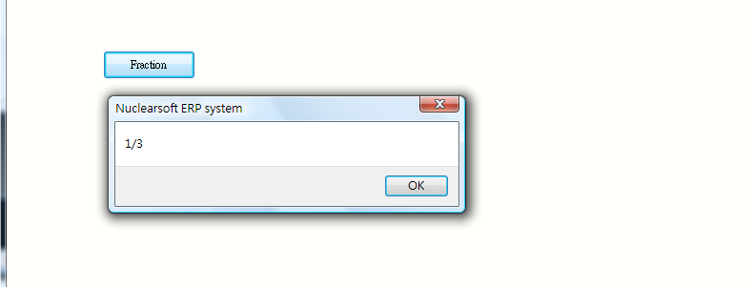

25．隨機生成號碼#RandomNo(Start Number, Finish Number:integer)#的用法
指令規則=#RandomNo（開始數位，結束數位）#；
解決方案：
#RandomNo(Start Number, Finish Number:integer)#函數是用來獲取一個隨機號碼的，我們可以試著生成一個1-100之間的亂數，我們可以在CallForm（5）中，按F7新增加一個Eidt文本編輯框，我們用滑鼠選擇這個Edit，按F6，在彈出的TST中，我們可以輸入'%UserForm5.Cpt121227120508%'=#RandomNo(1,100)#;
我們保存一下，退出，我們在用滑鼠選擇這個Eidt欄位元，按一下Enter鍵就可以看到已經生成了一個亂數，因為是亂數，所以每次按Enter的時候顯示的數位都可能不一樣。

26．替換字串#ReplaceTheStr(TheString, From String:To String)#的用法
指令規則=#ReplaceTheStr(要替換的內容, 要替換的:替換成什麼)#;
#ReplaceTheStr#指令的作用是用來替換指定字串，我們可以新增加按F7新增加一個按鈕，命名為ReplaceTheStr，然後我們可以按F6，在彈出的TST視窗中點擊顯示按鈕，錄入如下指令
'#Mem1#'=#ReplaceTheStr(HelloWorld, o:e)#;
ShowCommand(#Mem1#);
這樣就可以把HelloWorld中的o全部替換成e
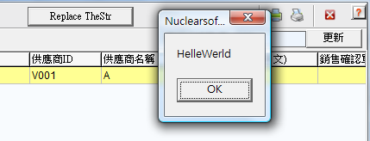

27．#Click#的用法
#Click#的指令是用於按鈕的點擊，在方程式驅動過程中，可以通過指令點擊系統原有的某個按鈕，從而借用系統按鈕原有的功能，按鈕的元件表達方式為
%元件所在視窗名.物件名%，如原料產品記錄視窗中的BOM按鈕運算式為%Material.SpeedButton5%。
解決方案：點擊按鈕的指令寫法為：%Material.SpeedButton5%=#Click#; 。

28．#SetFocus#的用法
#SetFocus#指令是把跳動指針指到指定的欄位。

29．CallFileManager(Order No.,Product ID,Client ID)的用法
CallFileManager(Order No.,Product ID,Client ID)是用來呼叫檔案庫，比如我們在一個按鈕上，按F6，在彈出的TST視窗中，點擊顯示按鈕，錄入指令CallFileManager(c001); 保存後退出，點擊按鈕的時候就可以看到呼叫到的一個客戶檔案庫
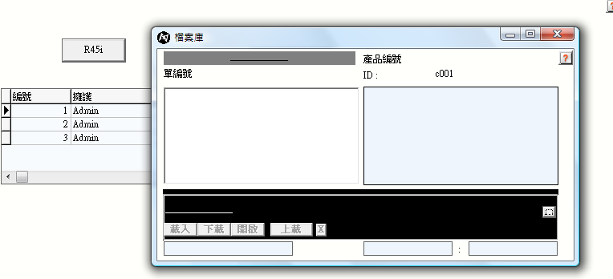
備註（OrderNO，ProductID，ClientID）這些參數可以根據自己的需要選擇呼叫哪一個類型的檔案庫。

30．#R45i(Value:Double, place:integer)#的用法
指令規則=#R45i(用來四捨五入的數位, 保留位元數)#；
#R45i#指令的功能是用來四捨五入的，我們可以在CallForm（5）中按F7新增加一個按鈕，命名為R45i，然後把滑鼠移到按鈕上，按F6，在彈出的TST視窗中，我們點擊顯示按鈕，錄入指令：
'#Mem1#'=#R45i(3.567, 2)#;
ShowCommand(#Mem1#);
點擊保存，退出，然後我們按這個按鈕，就可以顯示四捨五入之後的結果是3.57
第一句話是用一個#Mem1#記錄四捨五入之後的結果，#R45i(3.567, 2)#後面的2字，是四捨五入之後要保留的位數，可以自己設置。
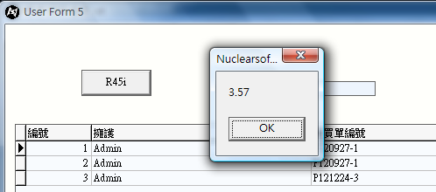

四．方程式進階篇（DB）
1．CallCommand的用法
CallCommand指令總共有8個，即CallCommand1CDS~CallCommand8CDS，主要用於呼叫系統內的資料表，呼叫後可對其進行當前資料的控制，資料的增加等，作為額外模組擴展中十分重要的一個指令，如需要呼叫原料產品記錄列表並在其中增加一條記錄，記錄的內容由我們來決定，可以這樣實現：
解決方案：指令規則：CallCommand1CDS(SQL語句);
通過點擊鍵盤F7生成按鈕，指住按鈕然後按鍵盤F6，在彈出的TST元件視窗內點擊顯示按鈕，錄入以下指令：
CallCommand1CDS(select * from Material where CompanyCode=’A’);
‘{CallCommand1CDS.}’=#Append#;
‘{CallCommand1CDS.CompanyCode}’=(A);
[{CallCommand1CDS.Level1}]=(1);
‘{CallCommand1CDS.ProductID}’=(Test);
‘{CallCommand1CDS.}’=#Post#;
‘{CallCommand1CDS.}’=#Apply#;
第一條指令的作用是呼叫我們需要控制的資料表；
第二條指令的作用是在呼叫出來的資料表內增加一條記錄；
第3-5條指令的作用是錄入我們新增記錄中的內容；
第6-7條指令的作用是傳送和儲存我們錄入的內容到資料庫內。
備註：如果是對當前呼叫出來的資料直接進行控制則可省略第二條增加資料的指令，學會運作CallCommand指令後，系統內的資料表就盡在您的控制中！

2．CallForm呼叫額外版面
核子ERP軟體提供5個額外的版面呼叫，對於模組的擴展提供了更加強大的功能，用戶可以隨意呼叫版面出來通過在裏面增加元件來定制一個全新的功能模組出來，目前通過呼叫額外的模組已經實現了如產品編碼生成模組、退貨細分管理模組、條碼拆分模組、掃描入庫模組、掃描出庫模組、領料掃描模組、報價快速篩選配件模組等，大大幫助企業在尋求更方便快捷模組的需求，讓軟體做到最大程度地貼合企業的需求，輕鬆管理公司的運作。
解決方案：指令規則CallForm(哪一個版面);版面用數字代替，目前有1-5可選.
通過F7新增一個按鈕後，用滑鼠指標指住按鈕然後點擊鍵盤F6，在彈出的TST元件視窗內，點擊顯示錄入如下指令：
CallForm(5);
保存然後離開，這時候當點擊按鈕時，系統就會自動彈出以下版面：
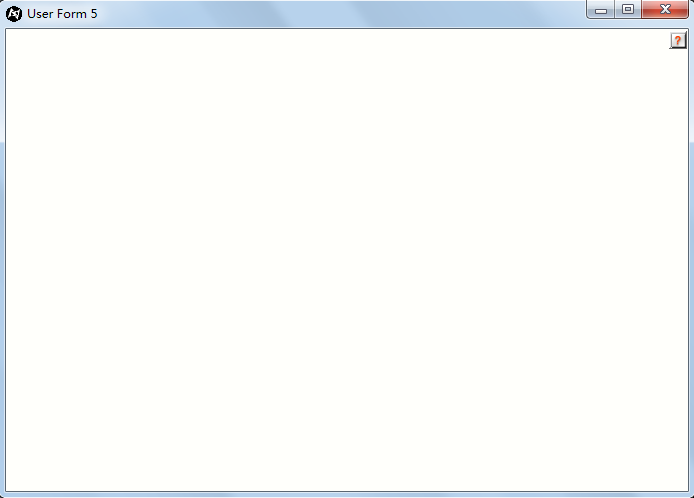
這是一個空的版面，我們可以通過在裏面增加元件設計一個豐富的模組版面，如下圖所示：
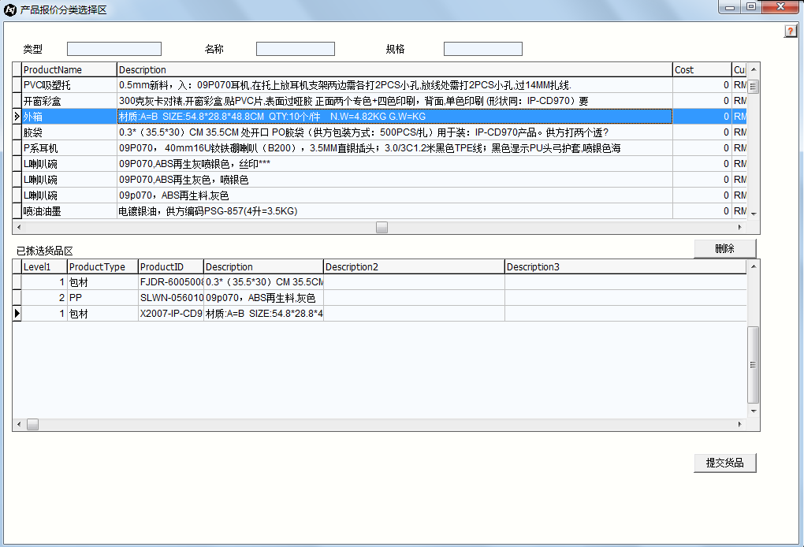
系統模組的擴張完全由您掌握，現在就開始去設計一個屬於您的模組吧。

3．CallDB呼叫額外資料庫
核子ERP軟體提供10多個額外的資料庫，對於模組的擴展起了重要的作用，目前通過額外資料庫功能已經實現了如色板管理、圖書管理、費用管理、條碼管理、報銷專案管理、尺寸管理、產品編碼組成元素管理、單據附加資料管理等，為公司的個性需求和長遠發展提供了技術的支援和足夠的發展空間。
解決方案：指令規則CallDB(哪一個DB,需篩選的專案:篩選的內容);
通過F7新增一個按鈕後，用滑鼠指標指住按鈕然後點擊鍵盤F6，在彈出的TST元件視窗內，點擊顯示錄入如下指令：
CallDB(1,:);-(備註：如果不需篩選冒號前後可不填)
保存然後離開，這時候當點擊按鈕時，系統就會自動彈出以下版面：
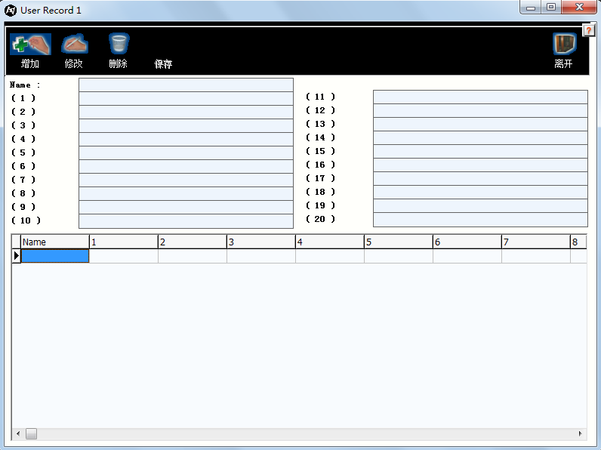
這個額外的資料庫，我們可以在裏面增加資料來存儲，同時裏面的標題名稱欄位元等元件都可以用TST功能進行設計，無限豐富了版面的功能需求。
如果需要用到篩選的，只需要在CallDB的時候錄入篩選的專案和內容即可，比如需要按UserRecordName來篩選的，篩選條件是UserRecordName=A，運算式可以改為CallDB(1,UserRecordName:A);這樣資料查看通過分類就會更清晰。

4．條件判斷IF的用法
If 指令主要用於條件判斷，前面我們提及到的方程式都是點擊就直接驅動呢，而有些方程式的執行是在特定的條件下才執行或者不執行的，那麼這時候就需要用到If指令，比如產品編碼的生成，條件是當前的產品編碼為空，即未有生成的情況下才執行指令，可以這樣實現：
解決方案：指令規則：If XX=XX then (執行指令)I;
我們可以點擊原料與產品記錄中產品編碼欄位元然後按鍵盤F6，在彈出的TST元件視窗內點擊顯示按鈕，錄入以下指令：
If ‘{MaterialCDS.ProductID}’ = () then (
‘{MaterialCDS.ProductID}’={MaterialCDS.Description}+{MaterialCDS.Description2};
)I;
第一條指令的作用是判斷當前的產品ID欄位元是否為空白，如果空白才會執行下面的指令，否則就不會執行；
第二條指令的作用是如果符合條件的情況下執行的指令。
條件的判斷出來等於外，還可以用不等於，大於或小於等方式判斷，讓方程式的運作更加靈活。

5．迴圈驅動While的用法
While指令主要用於迴圈列表來控制當中的資料，在實際應用中與#movefirst#、#movenext#、#movelast#結合使用，如在銷售單增加版面中的銷售單產品列表內，定制一個可在每項貨品的運輸日期欄位中自動等於當日日期的功能，可以這樣實現：
解決方案：
指令規則：
‘{列表名稱.}’=#movefirst#;
While ‘{列表名稱.}’<> #EOF# then (執行指令
‘{列表名稱.}’=#movenext#;
)W;
通過點擊鍵盤F7生成按鈕，指住按鈕然後按鍵盤F6，在彈出的TST元件視窗內點擊顯示按鈕，錄入以下指令：

'{BOProductCDS.}'=#movefirst#;
While '{BOProductCDS.}' <> #EOF# then (
'{BOProductCDS.ShipDate}'=#Date#;
'{BOProductCDS.}'=#movenext#;
)W;

第一條指令的作用是將當前的指標移動到銷售單產品列表的第一行，以確保迴圈時不會有遺漏；
第二條指令的作用是開始對資料表進行迴圈控制，當銷售單產品列表的當前指定的行不是最後一行時才執行下面的指令，那麼意味著執行最後一行的時候指定就會自動停止，否則就會無限迴圈而導致出錯；
第三條指令的作用是執行指令內容，將銷售單產品列表中的運輸日期欄位等於當日日期；
第四條指令的作用是將當前的指標移動到銷售單產品列表的下一行，繼續執行迴圈指令。
通過這樣的迴圈控制，無論資料表中的行數有多少，也可以逐個控制，以達到最方便的操作方式，減輕人手工作量外還提高了資料的準確性！

6．抽調系統資料#SQL#的用法
在方程式的使用中，#SQL#指令的作用是很重要的，系統內所有資料都可以通過SQL語句進行抽調，通常會應用在某些欄位元內需要顯示相關的而不在當前介面所屬資料表的資料，如客戶檔案內的欄位元發票注意，開銷售單選擇客戶時需要將當前選擇客戶的發票注意帶到銷售單內，可以這樣實現：
解決方案：指令規則=#SQL（SQL語句,欄位名:分隔符號）#；
點擊銷售單增加介面中的【（2）】欄位元，點擊鍵盤F6，在彈出的TST元件視窗中，點擊按鈕顯示，錄入以下指令：
'{BOCDS.AddInfo2}'=#SQL(select * from Client where CompanyCode='A' and Identity1='{BOCDS.Identity1}' and CC=-1,InvoiceAttention:0)#;
抽調出來的資料可以決定當中的分隔符號，0代表沒有分隔符號，1代表資料與資料之間以逗號隔開，2代表除了1外的每個資料都要用’’括住。

7．#EOF#的用法
#EOF#指令主要是用在迴圈判斷上，當我們迴圈一個列表的時候，可以先判斷這個列表是否為空，這時候只要輸入這條指令就可以了：
‘｛CallCommand1CDS.｝’=movefirst；
While ‘{CallCommand1CDS.}’<>#EOF then （
）W；
8．刷新指令#ActiveOn#和#ActiveOff#的用法
#ActiveOff#、#ActiveOn#指令用於系統內原有或新增列表資料的刷新，以顯示列表最新的資料，比如我們需要刷新銷售單記錄列表的內容，可以這樣實現：
解決方案：指令規則’{列表名稱.}’=#ActiveOff#;’{列表名稱.}’=ActiveOn#;
在銷售列表上方增加一個按鈕，指住按鈕按鍵盤F6，在彈出的TST元件視窗內，點擊按鈕顯示，錄入以下指令：
‘{BOCDS.}’=#ActiveOff#;
‘{BOCDS.}’=#ActiveOn#;
第一條指令的作用是關閉當前資料表，即銷售單記錄列表；
第二條指令的作用是啟動當前資料表，以達到重新讀取資料庫資料的作用，對於是其他用戶更改的資料或我們通過其他指令更新或修改了資料庫內的資料，都可以通過這種方式來刷新，隨時提高資料的及時性和準確性。

9．#Delete#的用法
#Delete#是刪除這條記錄，指令規則：’{列表名稱.}’=#Delete#;
通過點擊鍵盤F7在銷售確認單檔案表中生成按鈕，指住按鈕然後按鍵盤F6，在彈出的TST元件視窗內點擊顯示按鈕，錄入以下指令：
'{BOCDS.}'=#GoSelectedRow#;
'{BOCDS.}'=#Delete#;
'{BOCDS.}'==#Post#;
'{BOCDS.}'==#Apply#;
第一條指令的作用是跳轉到我們要刪除的那條記錄中，
第二條指令的作用是刪除這一條記錄；
然後保存。

10．#Append#的用法
#Append#是增加一條記錄，指令規則：’{列表名稱.}’=#Append#;
通過點擊鍵盤F7生成按鈕，指住按鈕然後按鍵盤F6，在彈出的TST元件視窗內點擊顯示按鈕，錄入以下指令：
CallCommand1CDS(select * from Material where CompanyCode=’A’);
‘{CallCommand1CDS.}’=#Append#;
‘{CallCommand1CDS.CompanyCode}’=(A);
[{CallCommand1CDS.Level1}]=(1);
‘{CallCommand1CDS.ProductID}’=(Test);
‘{CallCommand1CDS.}’=#Post#;
‘{CallCommand1CDS.}’=#Apply#;
第一條指令的作用是呼叫我們需要控制的資料表；
第二條指令的作用是在呼叫出來的資料表內增加一條記錄；
第3-5條指令的作用是錄入我們新增記錄中的內容；
第6-7條指令的作用是傳送和儲存我們錄入的內容到資料庫內。

11．保存#Post#和#Apply#的用法
#Post#和#Apply#指令是用於將資料傳送到資料庫和提交保存到資料庫，比如上述我們提及到通過While迴圈的指令將運輸日期寫入當前的銷售單產品列表中，但在資料庫內這些資料還是不存在的，只有在我們保存當前的銷售單時才會上傳到資料庫內，那麼我們可以怎樣將資料即時存儲到資料庫內呢？可以這樣實現：
解決方案：
指令規則：’{列表名稱.}’=#Post#;’{列表名稱.}’=#Apply#;
我們只需要迴圈的過程中加上兩條指令即可即時上傳資料到資料庫：
‘{BOProductCDS.}’=#movefirst#;
While ‘{BOProductCDS.}’<> #EOF# then (
‘{BOProductCDS.ShipDate}’=#Date#;
‘{BOProductCDS.}’=#Post#;
‘{BOProductCDS.}’=#Apply#;
‘{BOProductCDS.}’=#movenext#;
)W;
在每次寫入運輸日期後，即時將資料傳送並保存到資料庫內，以達到資料的即時更新！

12．返回#Cancel#的用法
#Cancel#指令時用來取消的，比如我們在11，12點已經講了#Post#和#Apply#指令，如果我們寫完一段指令之後，發現我們不想要了，那麼我們在#post#指令之前#Cancel#就可以了
如果我們
13．#movenext#，#moveprior#的用法，#movefirst#的用法，#movelast#的用法
#movefirst#、#movenext#、#movelast#主要用於方程式迴圈時，多與While配合使用，控制列表的指標移動從而控制當前指標所在行的資料.
#movefirst#是將列表當前的指標移動到列表的第一行;
#movenext#是將列表當前的指標移動到列表的下一行;
#movelast#是將列表當前的指標移動到列表的最後一行。
解決方案：
指令規則：’{列表名稱.}’=#movefirst#;
’{列表名稱.}’=#movenext#;
’{列表名稱.}’=#movelast#;

14．刷選功能#Filter(xxx="Mem1..10#" and xxx=#Mem1..10#)#和#FilterOff#的用法
#Filter#指令用於篩選現有或新增列表的內容, #FilterOff#指令用於還原到篩選前的現有或新增列表的內容,通常用於快捷查找資料，篩選出符合需求的項，比如新增的列表內顯示了所有的原料記錄，只需要篩選裏面的類型是屬於PP的，可以這樣實現：
解決方案：指令規則’{表格名.}’=#Filter(篩選欄名稱=/like/in 篩選的內容)#;
‘{表格名.}’=#FilterOff#;
在列表上方增加一個Edit欄位元，Edit的運算式規則為%視窗名.物件名%,如我們新增的是%UserForm2.Cpt110826223403%，點擊新增的欄位元，按鍵盤F6，在彈出的TST元件視窗內點擊按鈕顯示，錄入以下指令：
‘#Mem1#’=%UserForm2.Cpt110826223403%;
'{CallCommand1CDS.}'=#Filter(ProductType like '%#Mem1#%')#;
第一條指令是先用記憶體存儲我們在新增欄位元上錄入的內容；
第二條指令是開始進行篩選，’{CallCommand1CDS.}’是我們篩選的列表名稱，Filter裏面是我們篩選的條件,如上述運算式我們篩選的欄位是ProductType，條件是like(類似於)我們在新增欄位元內錄入的內容，除了用like，也可以用=或者In等運算式，以達到需求的效果。
對於篩選後的結果如果需要復原，只需要新增按鈕，在按鈕內錄入指令：
‘{CallCommand1CDS.}’=#Filteroff#;然後點擊按鈕就可以實現了。
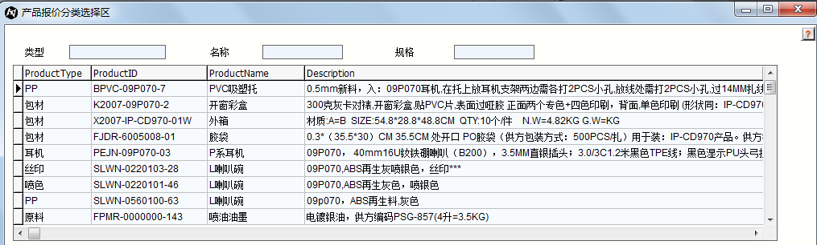
(篩選前)
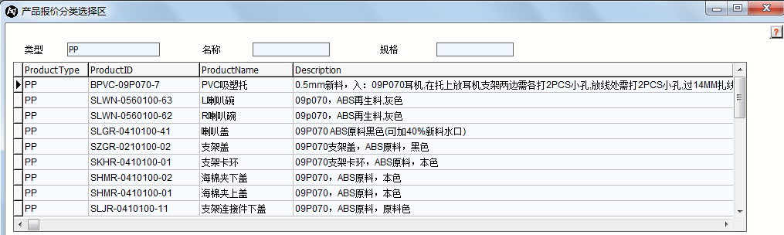
(篩選後)

15．跳轉到選定的行數#GoSelectedRow#的用法
我們可以在銷售確認單檔案的空白處按F7，新增加一個按鈕，命名為GoSelectedRow，然後把滑鼠移動到這個按鈕上按F6，在彈出的TST視窗中，錄入指令：'{BOCDS.}'=#GoSelectedRow#;
'#Mem1#'={BOCDS.CommonRef};
ShowCommand(#Mem1#);
點擊保存後退出，當我們現在銷售確認單檔案中列表的銷售單的時候，點擊這個按鈕，就可以顯示出我們選擇的銷售確認單的編號
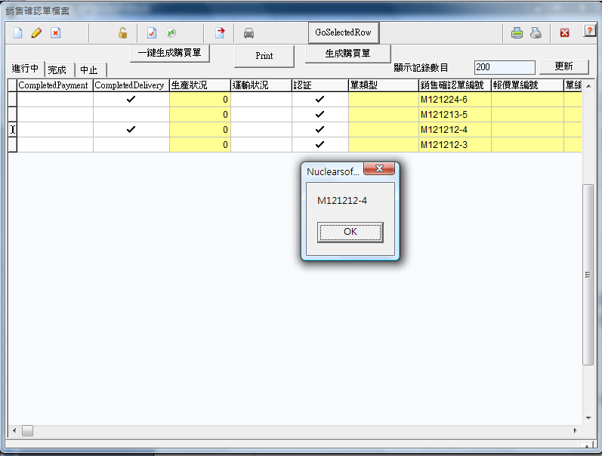
16．#ReNameGrid#的用法
1. 比如我們在CallForm（5）中按F7新增加一個DBGrid，同時CallCommand1CDS（select * from POProduct）來驅動POProduct這個表，就會看到
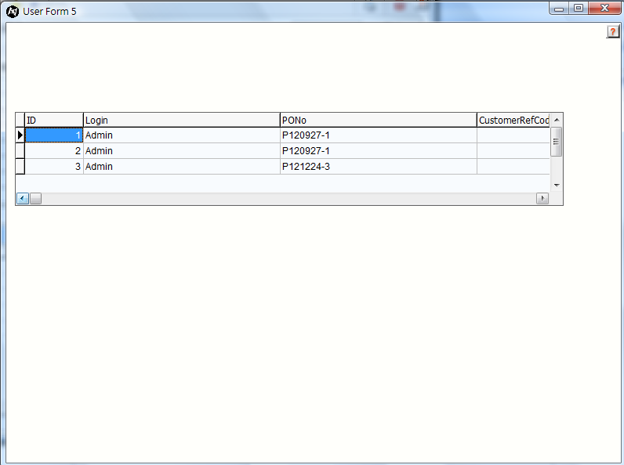
2．當我們選擇列表中的列，按F6，修改列表中列的名稱，改完之後保存退出
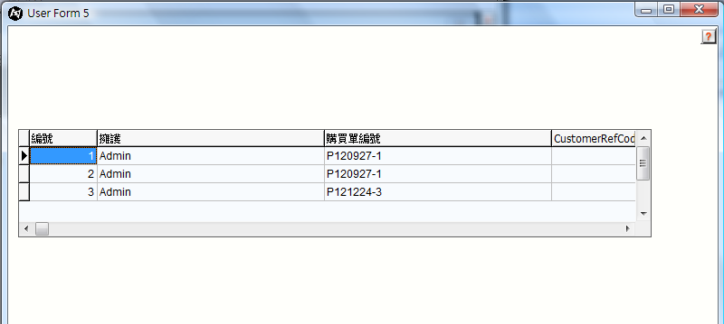
我們退出CallForm(5)，有時候我們就會發現，改完的列表名稱在我們進行一些增刪改之後，可能列表名稱還是顯示原來沒改之前的這個時候我們就可以選擇列表，按F6，在彈出的TST視窗中點擊顯示按鈕，錄入指令：‘｛CallCommand1CDS.｝‘=#ReNameGrid#; 然後保存退出就可以了

五．具體實例
1:介面設計類(各行業的獨特版面需求);
1-1:原料及產品記錄 - 五金, 珠寶, 電子行業;
在原料與產品檔案介面，我們可以看到，有2級產品類型，產品或者材料可以分成2個不同的產品類型，二者是掛鈎的，2個類型是相互關聯的，舉個例子，比如選擇國家，然後有不同的國家可以選擇，然後選定國家後，國家下面可能有不同的省份可以選擇。
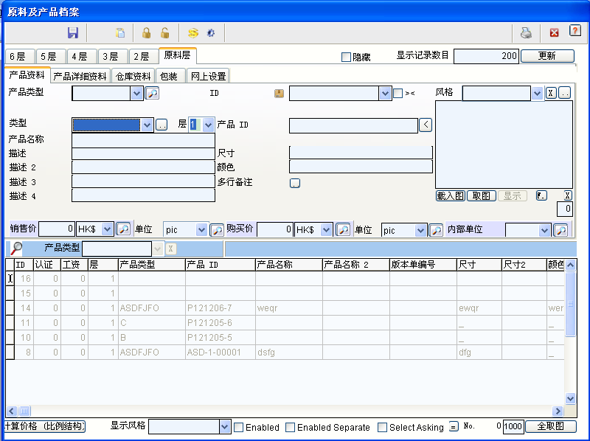
\\\\\\\\\\\\\\\\\\\\\\\\\\\\\\\\\\\\\\\\\\\\\\\\\\\\\\\\\\\\\\\\\\\\\\\\\\\\\\\\\\\\\\\\\\\\\\\\\\\\\\\\\\\\\\\\\\\\\\\\\\\\\\\\\\\\\\\\\\\\\\\\\\\\\\\\\\\\\\\\\\\\

1-2:原料及產品記錄 - 電腦配件行業;
在原料及產品檔案中，我們可以看到產品資料裏面有3個不同的產品類型，三者之間屬於掛鈎關係的，就比如舉個例子我們選擇第一級裏面有中國，美國，然後在第二級裏面，如果第一級顯示的是中國，則第二級裏面顯示出下面的省份，如果廣東，山東，而第三級又跟前面二級掛鈎，比如如果前面選擇的是中國，廣東，則第三級裏面顯示的可能就是廣東省下面的城市，如深圳，中山，江門等等。
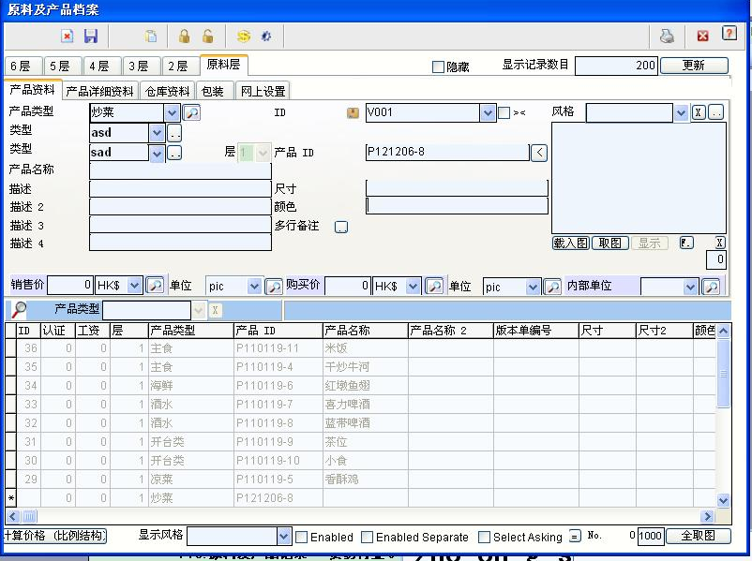

1-3:原料及產品記錄 - 貿易行業;
1.在貿易行業中，介面改動比較大，在原料及產品記錄資料裏面，不再是分成六層了，而是分成元件，半成品，成品三成，在產品資料介面，我們根據行業需要，我們增加了設計，主料，尺寸，重量，銷售單位，購買單位，起訂量，生成週期，樣品週期，追溯人員碼等資料
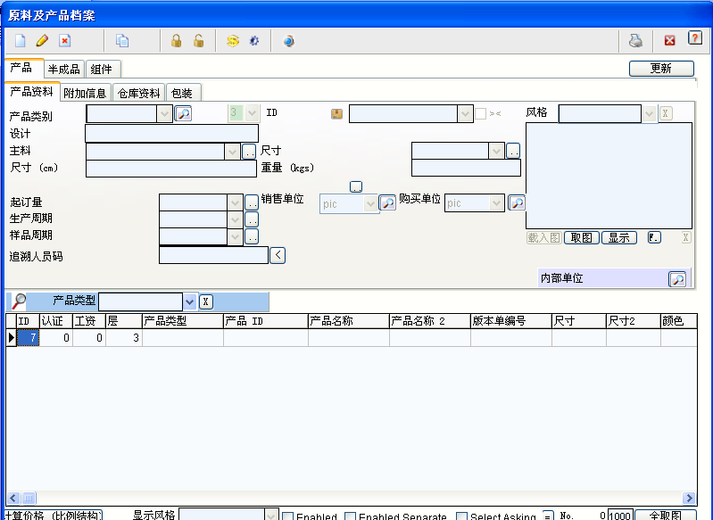
2.在附加資訊介面中，增加了認證，HS編碼，電池，使用說明書，原產地證書/表格甲，出發港，原產地，出口許可證，附件包含，成本核算，工序，成本計算等資料。
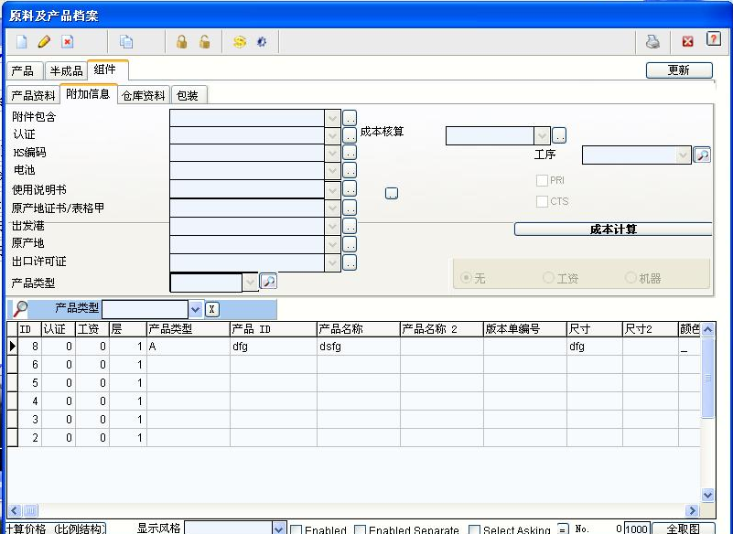

1-4:原料及產品記錄 - 皮革行業;

在原料與產品檔案介面，為了能適應皮革行業的需要，我們在介面的產品資料中我們增加了，了類型，厚度，色系，平均尺，用途以及產品序列，在產品詳細資料裏面，我們增加了品牌/產地，CCSwitch No等等資料。
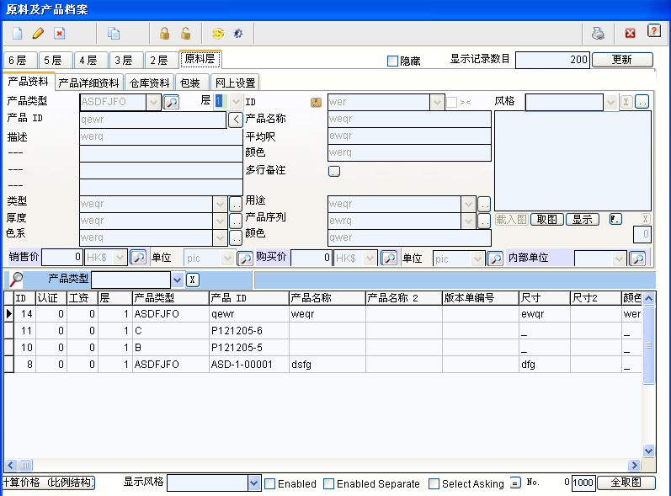
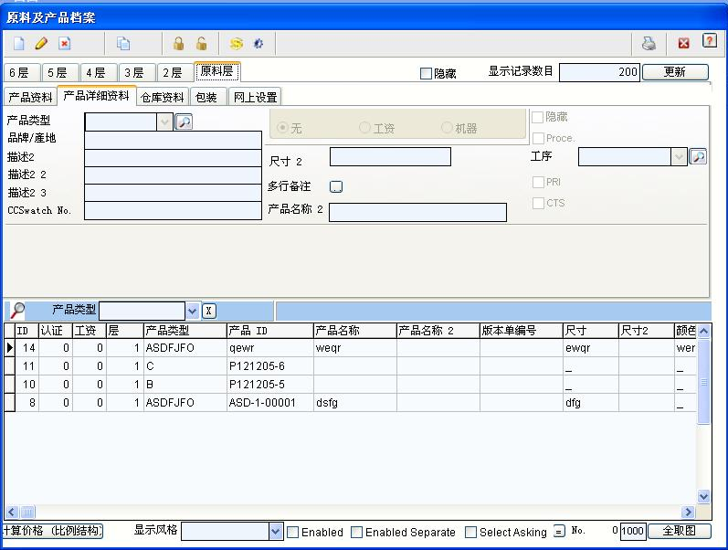

1-5:原料及產品記錄 - 皮鞋行業
軟體的原料及產品記錄裏面原料層的產品資料裏增加4個欄位，分別是：大類名稱、小類名稱、規格、顏色中文。用戶可以通過錄入這四個欄位元的資料，我們通過TST方程式，在用戶錄入完點擊保存的時候軟體通過計算自動生成相應的符合百力邦公司要求的物料編碼，產品編碼。物料編碼：PKOP69B01
PK代表：大類名稱
OP代表：小類名稱
69代表：規格
B01代表：顏色中文
物料編碼（產品ID）就是根據這4個產品編碼生成的。

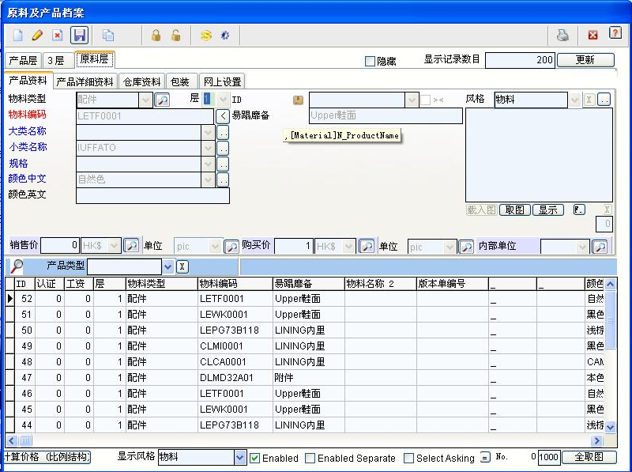

1-6:銷售單 - 皮革行業;
在銷售單介面，我們點擊新增一張銷售單的時候，可以在銷售確認單介面看到，我們在原有基本資料的基礎上增加了生產單碼，修正，原下單日期，貿易條款，採購單號，類型，成品，以及鞋期幾個欄位，同時把皮革行業不需要的單編號，樣本編號給隱藏掉了，這樣就針對皮革行業的公司做出了一個符合他們流程的銷售確認單。
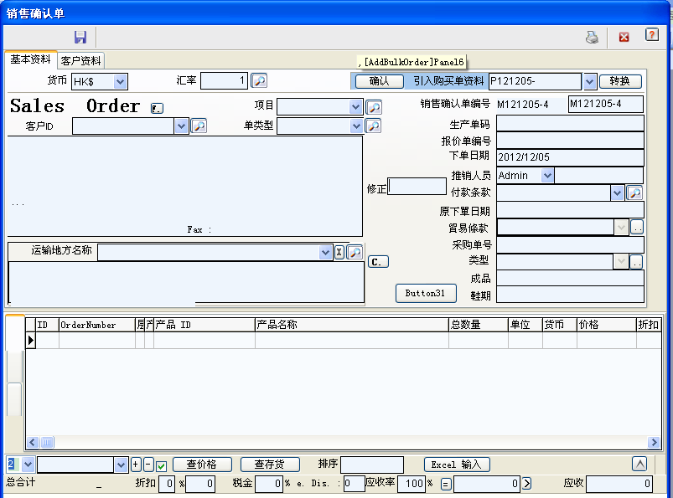

1-7:發票 - 皮革行業;
在銷售管理的發票介面，在發票檔案中我們點擊增加一張發票，在增加發票介面中我們可以看到，針對皮革行業的特殊性，我們新增加了送貨單號，PRC單號，全款金額（英文），全款金額（中文），發票號這個幾個欄位
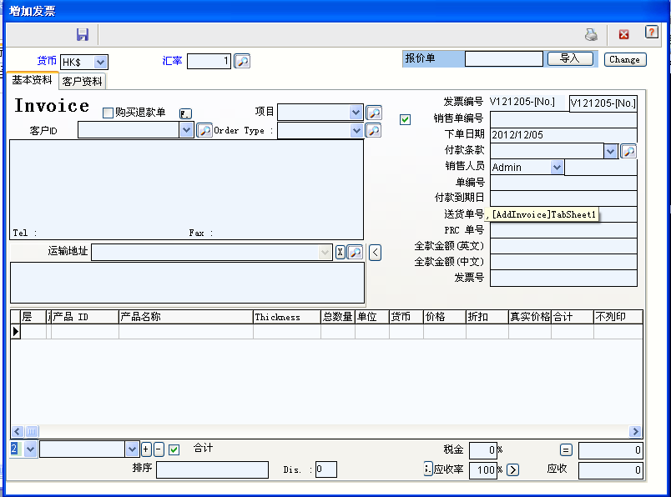

1-8:採購單 - 貿易行業;
在購買管理，點擊購買單，在購買單檔案的左上角我們點擊新增，增加一張購買單，我們可以看到在介面中增加了ETD，離岸港口，目的港口，空運/海運，航運條款，截止日期，同時把不需要用到的交貨日期以及內部單編號給隱藏掉。

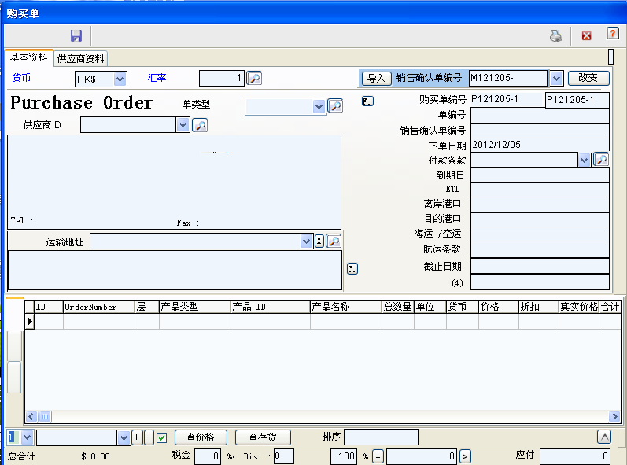

2:功能類(改變或額外添加軟體原有的介面或介面功能);
2-1:原料及產品記錄 - 根據產品類型生成產品ID;
在基本資料，原料與產品檔案介面，我們選擇層數，在選擇產品類型，在產品ID中點擊按鈕即可根據不同層的產品類型自動生產產品ID
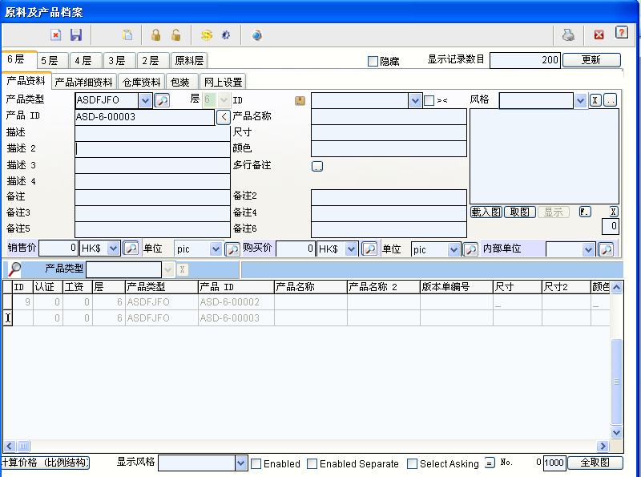
比如產品ID為ASDF-6-00003的產品ID生產規則如下：
產品ID由產品類型的1-4位（不足4位就去實際的位數，超過4位的就取4位）+層數+資料庫中設置的自增長的流水號。

2-2:報價單 - 雙擊列表自動顯示產品列表;
在銷售管理的報價單介面，我們在報價檔案中選擇一張報價單，雙擊這張報價單，既可以在下面自動顯示產品列表。

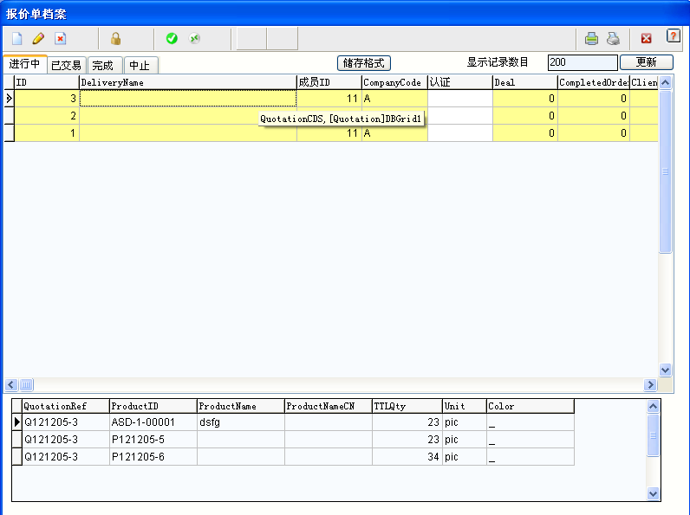

2-3:銷售單記錄 - 選擇多張銷售單同時認證;
在銷售管理的銷售單介面，有個多單認證的按鈕，我們可以選擇要認證的銷售單，按Shift+向下的箭頭，即可選擇多張要認證的銷售單，當我們點擊多單認證的時候，即可實現多單認證。
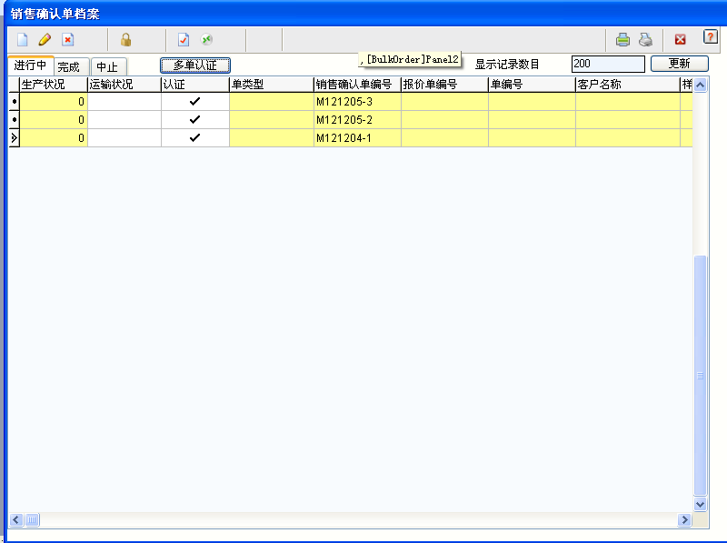

2-4:發票 - 金額大寫(簡繁英);
我們進入銷售管理的發票介面，在發票檔案的左上角點擊新增，增加一張發票，可以看到DollarWord（EN），發票金額大寫（HK），發票金額大寫（CN）三個按鈕，我們點擊這三個按鈕的時候，既可以看到發票金額的英文，繁體，簡體大寫金額
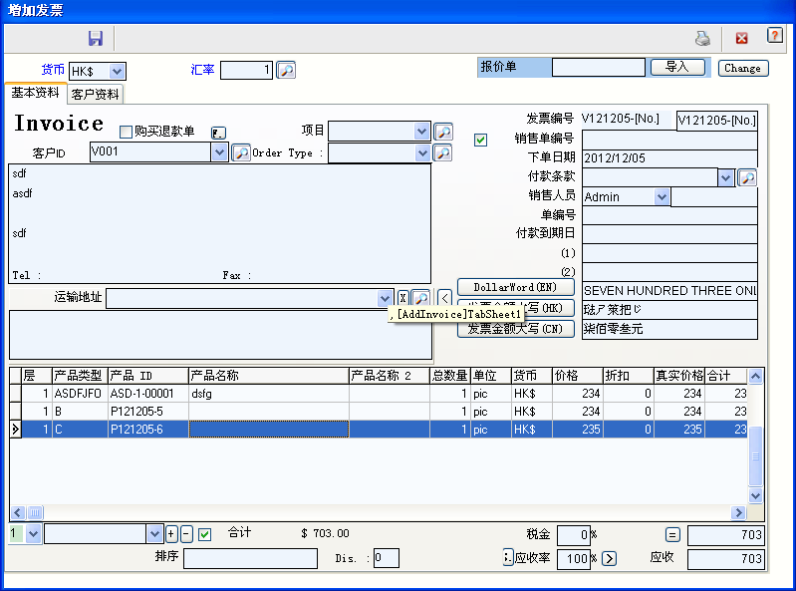

3:自動生成單據類(根據選定的單據自動生成新增單據功能);
3-1:銷售單 - A公司銷售單自動生成B公司生產單;
我們在服務端主設置中，選擇全公司檔案，新增加一間B公司，然後以A公司身份登錄進去，在銷售管理中，選擇銷售單，我們可以新增加一張銷售單，在銷售確認單檔案中，我們可以看到銷售確認單介面的中間上方有一個按鈕叫做生成B公司生產單，當我們認證完這張銷售單的時候，我們點擊生成B公司生產單按鈕，這時候我們在退出系統，以B公司身份進入，可以在生產管理的，生產單介面中看到剛剛生產的一張生產單。
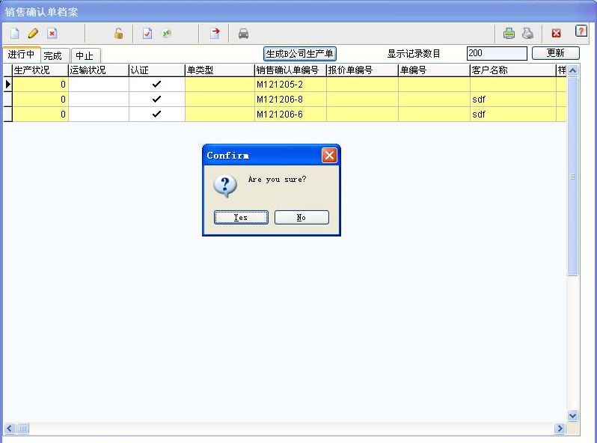
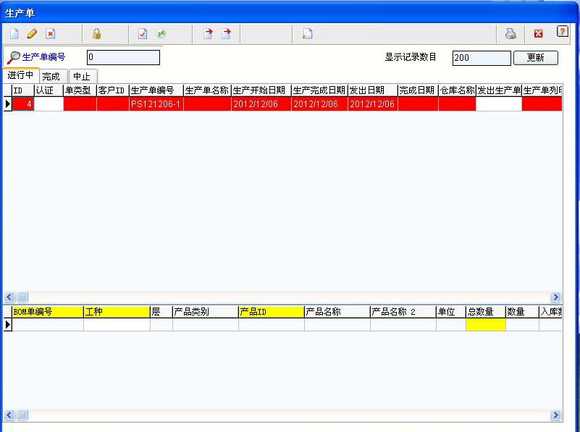

3-2:採購單 - A公司採購單一鍵'認證'並生成B公司銷售訂單;
我們已A公司身份進入系統，在購買管理的，購買單介面中，我們新增加一張購買單，然後進行認證，在購買單檔案介面中，我們可以看到中間上方有一個按鈕叫做一鍵認證，在點擊這個按鈕之後我們退出系統，然後在以B公司身份進入系統，在銷售管理，銷售單介面中，我們可以看到剛剛通過A公司一鍵認證生成的銷售單。
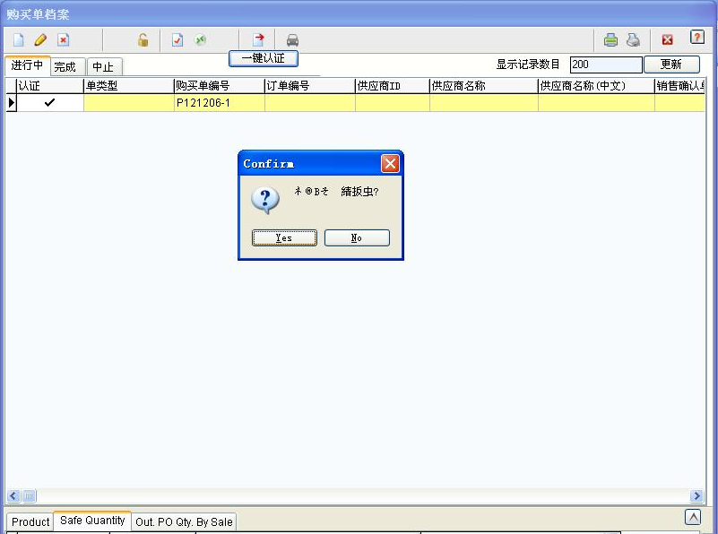
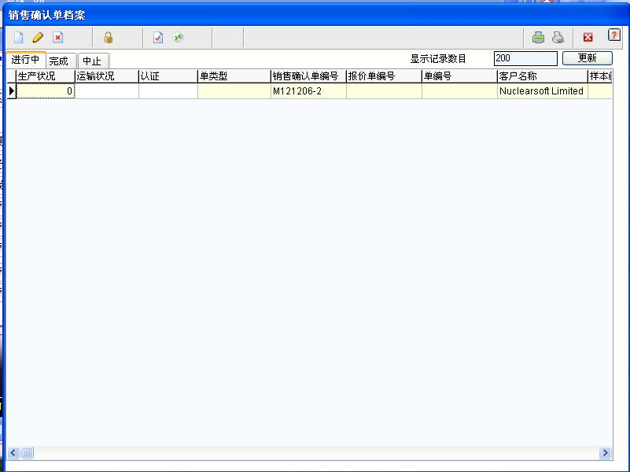

3-3:銷售單 - 銷售單自動生成生產單;
在銷售管理，銷售單介面中，我們可以新增加一張銷售單，然後再進行認證，在銷售單檔案介面中，我們可以看到上方中間有一個按鈕叫做生成生產單，點擊這個按鈕的時候會提示我們是否確定，點擊是，就會自動生成生產單。我們在生產單檔案裏面可以看到生成的生產單。
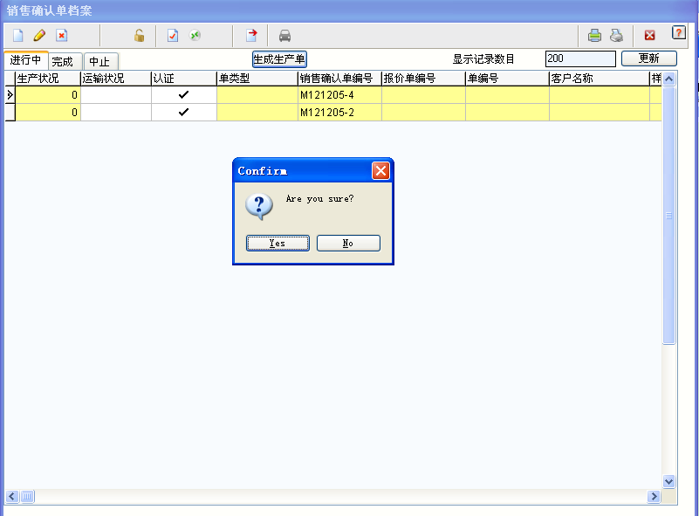
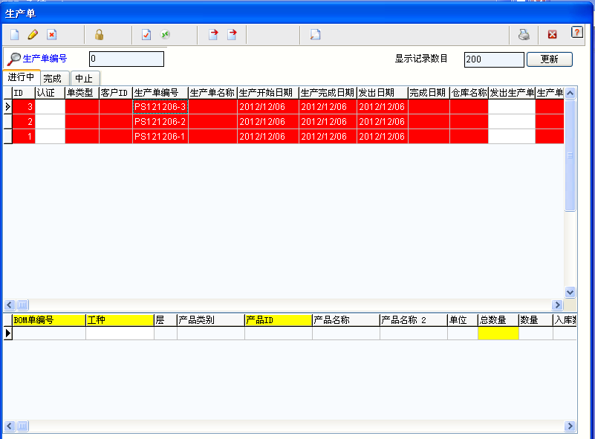

附錄1、資料庫資料表

備註：所有表都包含欄位CompanyCode，必須根據實際情況填寫記錄所屬公司編碼，例如“A”。
所有表首列欄位ID，是由資料庫自動生成，不需設定通過軟體設定。
注解：MALLID= MaterialAssembly.MALLID
‘=’左邊：MALLID=當前表的欄位。
‘=’右邊：‘.’左邊表示此資料來源於哪一個表；’,’右邊表示資料來源的欄位。
表名/資料內容 | 欄位 | 備註
Client  客戶及供應商記錄 | VC; | VC=-1，該記錄可顯示於供應商檔案中。
Client  客戶及供應商記錄 | CC; | CC=-1，該記錄可顯示于客戶檔案中。(如果VC及CC皆為‘-1’，表示此記錄既是客戶，也是供應商)
Material  原料及產品記錄 | Level;  層數 | 所有原料及產品都需要記錄層數(1~6)
Material  原料及產品記錄 | Hiding;  隱藏 | 隱藏:Hiding=-1；  不隱藏:Hiding=0；
MaterialAssembly  產品組合 | MaterialID  產品ID | 數位類型，MaterialID= Material.ID
MaterialAssembly  產品組合 | PID：原料ID | 數位類型，MaterialID= Material.ID
MaterialAssembly  產品組合 | MID | 數位類型，組合未認證：MID=0  組合已認證：MID=產品（成品或半成品ID）
MaterialAssembly  產品組合 | MALLID | 字串型，  組合未認證：MALLID =’’  組合已認證：MALLID =,成品ID，半成品ID，（‘,’+帶最高層成品ID+‘，’+半成品ID+…）
Quotation  報價單記錄 | Verify | 認證:Verify = -1；  未認證Verify =0
Quotation  報價單記錄 | Deal | 已交易Deal =-1；  未交易Deal =0
Quotation  報價單記錄 | CompletedOrder | 完成CompletedOrder =-1；  未完成CompletedOrder =0；  中止CompletedOrder =1
QProduct  核子ERP系統中報價單的產品記錄 | QuotationRef; 報價單號碼 | QuotationRef= Quotation.QuotationRef
BO  銷售確認單記錄 | Verify | 認證Verify =-1；  未認證Verify =0
BO  銷售確認單記錄 | Deal | 已交易Deal =-1；  未交易Deal =0
BO  銷售確認單記錄 | CompletedOrder | 完成CompletedOrder =-1；  未完成CompletedOrder = 0；  中止CompletedOrder =1
BOProduct  銷售確認單的產品記錄 | CommonRef; 銷售確認單號碼 | CommonRef= BO.CommonRef
InvProduct  發票記錄的產品記錄 | InvoiceNo;  發票號碼 | InvoiceNo=InvoiceRecord.InvoiceNo
POProduct  購買單的產品記錄 | PONO  購買單號碼 | PONO=PO.PONO
PO  購買單記錄 | Verify | 認證Verify =-1；  未認證Verify =0
PO  購買單記錄 | Deal | 已交易Deal =-1；  未交易Deal =0
PO  購買單記錄 | CompletedOrder | 完成CompletedOrder =-1；  未完成CompletedOrder = 0；  中止CompletedOrder =1
PayOProduct  核子ERP系統中發票記錄的產品記錄 | PayOrderNo  付款單號碼 | PayOrderNo= PayOrderRecord.PayOrderNo
SOBProduct  BOM架構。包含MaterialAssembly物料架構及物料對應基本資料 | MALLID | MALLID= MaterialAssembly.MALLID
SOBProduct  BOM架構。包含MaterialAssembly物料架構及物料對應基本資料 | MaterialID | MaterialID=MaterialAssembly.MaterialID
SOBProduct  BOM架構。包含MaterialAssembly物料架構及物料對應基本資料 | PID | PID= MaterialAssembly.PID
SOProduct  BOM原料合計 |  | 將SOBProduct中相同原料的總數合計
PJSStock  預生產記錄 | PLPID | PLPID=SOBProduct.ID
PJSStock  預生產記錄 | PLSTI | PLSTI=-1
PJSStock  預生產記錄 | PSPID | PSPID=ProductionJobSheet.ID
PJSStock  預生產記錄 | IntProductID | IntProductID=PJSProduct.ProductID
PJSStock  預生產記錄 | ProductID | ProductID=PJSProduct.ProductID(可改)
ProductionCalProduct  根據選中“預生產”記錄計算所需原料數量 | PLPPID | PLPPID=0
ProductionCalProduct  根據選中“預生產”記錄計算所需原料數量 | PSPID | Group: PSPID=0  不Group: PSPID=PJSStock.ID
ProductionCalProduct  根據選中“預生產”記錄計算所需原料數量 | PSProductID | Group: PSProductID=’’  不Group: PSProductID=PJSStock. ProductID
ProductionProduct  備料單原料記錄 | PSPID | PSPID= ProductionCalProduct.PSPID
ProductionProduct  備料單原料記錄 | PLPPID | PLPPID= ProductionCalProduct. PLPPID
ProductionProduct  備料單原料記錄 | PSProductID | PSProductID = ProductionCalProduct. PSProductID
ProductionProduct  備料單原料記錄 | PMNO | PMNO=ProductionMaterialSheet.PMNo
ProductionProduct  備料單原料記錄 | PSNO | PSNO=ProductionJobSheet.PSNo
StockOutPS  通過生產取料的原料出庫記錄 | PSProductID | PSProductID =PJSProduct.ProductID
StockOutPS  通過生產取料的原料出庫記錄 | BOProductID | BOProductID=ProductionProduct.ID
StockOutPS  通過生產取料的原料出庫記錄 | PSPID | PSPID= ProductionProduct. PSPID
StockOutPS  通過生產取料的原料出庫記錄 | PLPPID | PLPPID= ProductionProduct. PLPPID
StockOutPS  通過生產取料的原料出庫記錄 | StockID | StockID=Stock.ID
StockOutPS  通過生產取料的原料出庫記錄 | PSNO | PSNO=ProductionJobSheet.PSNO
StockOutPS  通過生產取料的原料出庫記錄 | PMNO | PMNO= ProductionProduct.PMNO
Stock  記錄所有通過購買、生產等各程情況的詳細入庫記錄，現有庫存情況。 | WarehouseID; WarhouseName | 用於區分開哪個倉庫。
Stock  記錄所有通過購買、生產等各程情況的詳細入庫記錄，現有庫存情況。 | PSPID; | PSPID=PJSStock.PSPID
Stock  記錄所有通過購買、生產等各程情況的詳細入庫記錄，現有庫存情況。 | PLPID | PLPID=PJSStock.PLPID
Stock  記錄所有通過購買、生產等各程情況的詳細入庫記錄，現有庫存情況。 | PLSTI | PLSTI=0
Stock  記錄所有通過購買、生產等各程情況的詳細入庫記錄，現有庫存情況。 | BadMaterial; | 壞貨BadMaterial=-1；  正常貨品BadMaterial=0
Stock  記錄所有通過購買、生產等各程情況的詳細入庫記錄，現有庫存情況。 | MoreMaterial | 正常入庫：MoreMaterial=0  用於購買時，多於購買訂單數的數量：MoreMaterial=-1
Stock  記錄所有通過購買、生產等各程情況的詳細入庫記錄，現有庫存情況。 | RegisterQty | 入庫數量
Stock  記錄所有通過購買、生產等各程情況的詳細入庫記錄，現有庫存情況。 | TTLQty | 現有庫存量
StockOut  通過銷售運輸，出庫管理的產品出庫記錄 | StockID | StockID=Stock.ID
StockOut  通過銷售運輸，出庫管理的產品出庫記錄 | DeliveryNoteNo  運輸單號碼 | 銷售運輸:  DeliveryNoteNo= DeliveryNote.DeliveryNoteNo  出庫管理:  DeliveryNoteNo= StockOutMain.StockOutNo
StockOut  通過銷售運輸，出庫管理的產品出庫記錄 | CommonRef | CommonRef= DeliveryNote. CommonRef

附錄2、SQL基本操作教程
資料庫
資料庫分小型和大型，小型我們會用Microsoft的Access,大型我們會用Microsoft的 SQL Server。我們軟體的所有資料都是放在資料庫裏面。打開資料庫裏面會看到很多不同的名稱，這些我們都稱為表，每一個表會對應著每一個欄位，欄位裏面也有不同的屬性，最常用的屬性是文本和數位這兩種。
資料庫集合了很多不同的表，包含了我們整個ERP的資料在裏面。打比方說我們打開客戶檔案的表格，客戶檔案的表格放在資料庫client這個表裏面，列出客戶檔案，會看到所有的資料都在這裏，資料庫儲存的所有資料是全面的，但只顯示一部分讓我們在客戶檔案裏看到。
我們先快速來做一個報價單，按“增加”選擇客戶，增加產品、增加數量，再按“保存”，然後回到資料庫，就會看到多了一條資料，所以在資料庫裏面的一切資料，全部都是按照這樣子通過軟體輸入到資料庫。
在瞭解了資料庫之後我們就可以做一些SQL的語句。

SQL語言
SQL(Structured Query Language,結構化查詢語言)是資料庫世界的通用語言。Delphi 允許用戶使用Local SQL(又稱Client―Based SQL)來訪問本地或遠端的資料表。Local SQL是ANSI-92SQL標準的子集合,並加強了支援Paradox和dBASE資料表和欄位的命名規則。
自從IBM首次推出SQL之後,SQL由於其類似英語語法和強大的資料庫操縱能力而得到了飛速的發展。與大多數語言一樣,SQL最初沒有一個統一的標準,許多廠商都開發了各自的SQL版本。後來有了SQL的統一標準,如著名的ANsI-92SQL標準,各個廠商開發就調整自己版本的SQL以支援這一標準。因而學習了SQL中最基本的語法就可以使用各個版本的SQL了。

SQL語句
1. Select 語句的基本格式
結果集(資料集)是通過SQL語句查詢資料庫返回的結果
Select * from BO
* 是一個特殊的通配符，返回選擇表內的所有欄位
BO 表名
返回 表名為 BO 內所有資料

Select CommonRef, OrderDate from BO
返回 表名為 BO 內欄位名為 CommonRef 及OrderDate 2個欄位元的所有資料
2. order by 對 from 子句返回的資料進行排序
Select CommonRef, OrderDate from BO order by OrderDatef
order by OrderDate 返回的資料集以欄位元OrderDate排序

Select CommonRef, OrderDate from BO order by OrderDate, CommonRef
返回的資料集先以欄位元OrderDate排序，再以欄位CommonRef排序

3. Where 條件對 from 子句產生的資料進行篩選，挑出那些要放到結果集中的記錄行
Select CommonRef, OrderDate from BO where OrderDate>'2012/07/26' order by OrderDate
where OrderDate>'2012/07/26' 返回的資料集以欄位元OrderDate篩選，OrderDate欄位元中內容大過2012/07/26才返回
等於 = 大於 > 大於等於>=
小於 < 小於等於<= 不等於<>, !=
不小於 !< 不大於 !>

4. 使用多個 where 條件
And or not 將多個 where 條件組合為一個複雜的 where 條件。就像數學運算符乘和除一樣，它們之間是具有優先順序別順序的， and 的優先順序最高，or 次之， not 的優先順序最低
Select CommonRef, OrderDate, CompanyCode from BO where OrderDate>'2012/07/26' and CompanyCode='A' order by OrderDate

5. Between 查找條件用於一個指定的範圍內
Select ID, CommonRef, OrderDate from BO where ID between 5 and 10
between 5 and 10返回的資料集以欄位元ID篩選，返回ID 5到10之間的內容

6. like 查找條件，使用通配符在字串類型的欄位元內查找資料
Select CommonRef, OrderDate from BO where CommonRef like 'M%' order by OrderDate

7. 匯總
SQL提供了一組聚合函數，它們能夠對整個資料集合進行計算，並返回一行包含著原始資料集合匯總結果的記錄

加圖

Sum() | 數字 | 對指定欄位中的所有非空值求總和
Avg() | 數字 | 對指定欄位中的所有非空值求平均值。
Min() | 數位,字元, datetime | 依據當前的排序規則設置，返回指定欄位元中的最小數位，最早日期時間或者最小的字串
Max() | 數位,字元, datetime | 依據當前的排序規則設置，返回指定欄位元中的最大數字，最近日期時間或者最小的字串

Select sum(TotalSum) as TS from BO where OrderDate>'2012/07/26'
As TS返回的資料集欄位元定名為TS，返回的資料為OrderDate日期大過2012/07/26的銷售確認單內欄位TotalSum的總和

8. 分組資料 group by
Select OrderDate, sum(TotalSum) as TS from BO group by OrderDate
返回的資料集為OrderDate 相同日期內TotalSum的總和

9. 使用關係代數合併資料
將2個表合併資料產生一個新的結果集合，2個表內必須有相匹配的欄位
- inner join 內連接 只連接匹配的行，結果只返回兩個表集合之間匹配關係的資料，就是將相互交疊的具有共同值的資料合併在一起
select BO.AddInfo5, BO.CommonRef, InvProduct.OrderRef,InvProduct.InvoiceNo,InvProduct.ProductID from BO inner join InvProduct on BO.CommonRef=InvProduct.OrderRef where InvProduct.CompanyCode='A'
BO inner join InvProduct on BO.CommonRef=InvProduct.OrderRef 主表為BO 查找在InvProduct表OrderRef 匹配 BO 表內CommonRef的資料合併返回結果

select BO.AddInfo5, BO.CommonRef, InvProduct.OrderRef,InvProduct.InvoiceNo,InvProduct.ProductID from BO inner join InvProduct on BO.CommonRef=InvProduct.OrderRef where InvProduct.CompanyCode='A'
group by InvProduct.OrderRef,InvProduct.InvoiceNo,InvProduct.ProductID,BO.AddInfo5,BO.CommonRef
上一條基礎上增加了group by InvProduct.OrderRef,InvProduct.InvoiceNo,InvProduct.ProductID,BO.AddInfo5,BO.CommonRef

- 左外連接
select * from BO left outer Join InvoiceRecord on BO.CommonRef=InvoiceRecord.OrderRef
返回BO表的所有資料，以及InvoiceRecord表內所有與它們相匹配的資料

10. 子查詢
- 執行一次簡單字查詢
- 將結果傳遞給外部查詢
- 執行一次外部查詢
select * from BOProduct where CommonRef=(select CommonRef from BO where CommonRef= 'M20120726-5')
先執行(select CommonRef from BO where CommonRef= 'M20120726-5')，並把它的返回值傳遞給外部查詢

11. 增加一個資料
Insert into Client (Identity1, Name) values ('HELEN', 'Nuclearsoft Limited')
在Client表增加了一條欄位Identity1為HELEN, 欄位元Name為Nuclearsoft Limited的數據

11. 更新資料
Update Client set Identity1='HELEN-new', Name='Nuclearsoft Limited-new' where Identity1='HELEN'
在Client表將欄位Identity1為HELEN的資料修改為欄位元Identity1為HELEN-new，欄位Name為Nuclearsoft Limited-new

13.刪除資料
Delete from Client where ID=10
刪除Client表內ID 為 10 的資料

